Санкт-Петербургский государственный университет

ДЕРКАЧ Екатерина Сергеевна
Выпускная квалификационная работа
ЛЕДНИКИ АЛТАЯ КАК ИНДИКАТОРЫ ПАЛЕОКЛИМАТОВ

Основная образовательная программа бакалавриата
СВ.5019 «География»
Профиль 01 «Физическая и эволюционная география»

Научный руководитель: д.г.н.,
профессор ГАНЮШКИН Дмитрий Анатольевич
Рецензент: к.г.н.,
доцент ОСТАНИН Олег Васильевич

Санкт-Петербург
2018

Содержание
Введение | 3
Климатическая характеристика территории | 5
Глава I. Современное оледенение на данной территории  - Массив Табын-Богдо-Ола  - Массив Монгун-Тайга  - Хребет Чихачева (южная часть)  - Хребет Цамбагарав | 9  9  10  12  13
Глава II. Материалы и методы | 16
Глава III. Развитие представления о древних оледенениях Алтая | 19
Глава IV. Древнее оледенение исследуемых центров оледенения  Раздел 1. Обоснование выделенных временных эпох  Раздел 2. Анализ древнего оледенения исследуемых центров оледенения  - Массив Табын-Богдо-Ола  - Массив Монгун-Тайга  2.3. Хребет Чихачева (южная часть)  2.4. Хребет Цамбагарав  Раздел 3. Обоснование выделенных морфологических групп гляциогенных комплексов  - Группа А  - Группа В  - Группа С  3.4 Группа D | 25  25  27  27  31  35  42  53  55  57  58  59
Результаты и обсуждение | 61
Заключение | 66
Список литературы | 68

Введение
Алтай является одной из крупнейших горных стран на территории России, Китая и Монголии. Он представлен среднегорными и высокогорными хребтами, протянувшимися с северо-запада на юго-восток. Высшей точкой Алтая (российская часть) является гора Белуха высотой 4509 м. В Монголии горная система продолжается вдоль западной границы страны под названием Монгольский Алтай (высшая точка – гора Найрамдал высотой 4374 м), который на юго-востоке переходит в Гобийский Алтай.
По площади оледенения в пределах материковой части России Алтай находится на втором месте, уступая только Большому Кавказу. По данным Долгушина (1989), оледенение Алтая занимает площадь 910 км², что составляет 26 % от общего оледенения материковой части России (без учета арктических островов). Оледенение Монгольского Алтая представлено несколькими крупными центрами оледенения и рядом более мелких центров и составляет 314 км² (Ганюшкин, 2016а; Отгонбаяр, 2013).
Современное и древнее оледенение данной горной страны уже более 150 лет является предметом исследований многих ученых – братьев Троновых, В.В. Сапожникова, Е.В. Девяткина и многих других. На Алтае ведутся наблюдения за современным состоянием ледников, формируются их каталоги, рассчитываются запасы льда. Большое внимание уделяется изучению древних горных оледенений прошедших ледниковых эпох. На основе различных палеогеографических методов исследователи получают абсолютные и относительные датировки моренных комплексов, реконструируют площади палеооледенений, рассчитывают морфометрические характеристики древних ледников. В настоящее время в различных районах Алтая ведутся непрерывные инструментальные исследования, направленные на изучение состояния и динамики оледенения.
В данной работе объектом исследования является Юго-Восточный Алтай (хребет Чихачева, горные массивы Табын-Богдо-Ола (Таван-Богдо-Ола) и Монгун-Тайга), а также хребет Цамбагарав – один из крупных современных центров оледенения Монгольского Алтая. Данный регион на протяжении десятков лет является полигоном для исследований сотрудников и студентов Института наук о Земле Санкт-Петербургского государственного университета. Стоит отметить, что в ходе летней экспедиции 2017 года автором был посещен массив Цаст (хребет Цамбагарав), где были проведены полевые исследования конечно-моренных гряд. Полученные результаты представлены в данной работе.
Актуальность. Изучение современного и древнего оледенения Алтая является одним из важных направлений деятельности отечественной гляциологии. Регион с развитым современным оледенением, а также с хорошо сохранившимися следами оледенений прошлых эпох, является репрезентативным для изучения многих гляциологических процессов. Также, являясь индикаторами изменений климата, ледники Алтая используются для анализа климатических колебаний плейстоцен-голоценового времени. Несмотря на то, что реконструкцией древнего оледенения Алтая занимаются уже более 50 лет, Юго-Восточный Алтай и Монгольский Алтай, подробно рассмотренные в данной работе, до сих пор остаются малоизученными в этом аспекте.
Целью данной работы является анализ динамики древнего оледенения Юго-Восточного и Монгольского Алтая и влияния на нее геоморфологических т климатических факторов.
Задачи:
1) Анализ динамики древнего оледенения массивов Монгун-Тайга и Табын-Богдо-Ола на основе литературных данных;
2) Дешифрирование космических снимков южной части хребта Чихачева и долин рек Эрегтийн-Гол и Ямат-Гол (массив Цаст, хребет Цамбагарав), включающее в себя выделение конечных морен ледников и построение карты палеооледенений территории, расчет депрессии фирновой границы ледников и оценка сокращения площади оледенения;
3) Разработка типологии гляциогенных комплексов;
4) Сопоставление морен в долинах ряда центров оледенения Юго-Восточного и Монгольского Алтая и попытка их увязки с уже существующими схемами палеооледенения других авторов на основе анализа депрессии фирновой границы и геоморфологических сходств.

Климатическая характеристика территории
Алтай находится в зоне континентального климата умеренного пояса северного полушария. Температура и осадки в пределах горной системы распределены неравномерно в связи с влиянием различных воздушных масс и неоднородностью рельефа местности. Континентальность климата увеличивается с запада на восток, что сопровождается увеличением амплитуды летних и зимних температур и уменьшением количества осадков.
Зимой Алтай находится под влиянием Азиатского антициклона с ветрами южного направления. В наибольшей степени антициклон влияет на юго-восточную часть Русского Алтая и на территорию Монгольского Алтая. В связи с этим зимой количество осадков несущественное (от 5 % до 25 % годовой суммы). Антициклон также обусловливает низкие зимние температуры: в Чуйской степи (абсолютная высота 1860 м, Юго-Восточный Алтай) средние температуры января составляют -27℃ при абсолютном минимуме -62℃ (Алпатьев, 1976).
В летний период на Алтае в восточных межгорных котловинах среднелетняя температура не поднимается выше 13℃ (Чуйская степь). Летом, помимо антициклонального воздуха, идущего из Центральной Азии, большое влияние на Алтай оказывают идущие с запада умеренные морские воздушные массы, насыщенные влагой (западный перенос). Соответственно, наиболее увлажненными являются северо-западные и западные макросклоны хребтов. Количество осадков, выпадающих в летний период, составляет от 75% до 90% годовой суммы. Максимальное количество осадков получают наиболее высокие хребты Центрального Алтая (на Катунском хребте до 2000 мм в год). Количество осадков сильно снижается по мере продвижения на юго-восток Алтая. В восточных межгорных котловинах сумма осадков за год не превышает 300 мм, минимальное количество осадков наблюдается в Чуйской степи и на плоскогорье Укок – около 200 мм в год (Алпатьев, 1976; Харламова, 2013).
В районе хребта Цамбагарав, относящегося к Монгольскому Алтаю, также наблюдается континентальный тип климата с малым количеством осадков. Влагонесущие массы приходят с северо-запада и приносят до 70-80 мм осадков в восточных предгорьях на высоте около 1200-1300 м (метеостанции Эрдэнбурэн и Баян-Нур). Средняя летняя температура на данной высоте составляет 16,5℃ (Ганюшкин, 2016c).
Описанные выше климатические закономерности, а также рельеф территории, определяют различия в площадях оледенения разных склонов различных хребтов, высоте фирновой границы и прочих гляциологических параметрах. Наиболее развитое оледенение приурочено к хребтам Центрального Алтая, на которых, ввиду большой абсолютной высоты, задерживаются западные влагонесущие массы и создаются благоприятные условия формирования нивально-гляциального пояса. Оледенение Юго-Восточного и Монгольского Алтая существенно меньше по площади.
Реконструкция древних оледенений, как правило, включает в себя расчет высоты фирновой границы реконструируемых ледников. Стоит отметить, что в литературных данных употребляется термин «снеговая линия» как линия, разделяющая область абляции и аккумуляции ледника, тогда как в данной работе автором рассчитывается фирновая граница. Несмотря на то, что значения данных терминов различны, для Юго-Восточного и Монгольского Алтая значения снеговой линии и фирновой границы находятся примерно на одной высоте, что допускает употребление их как взаимозаменяемых. Данные о депрессии фирновой границы (разнице между фирновой границей древнего оледенения и современной) лежат в основе метода относительного датирования морен Ивановского (1967). В связи с этим изучение современного и древнего положения фирновой границы и ее депрессии необходимо для палеогляциологии Алтая. Связь высоты современной фирновой границы с климатическими параметрами подробно рассмотрена Д.А. Ганюшкиным (2013).
Современная высота фирновой границы имеет тенденцию к увеличению с северо-запада на юго-восток в связи с повышением среднелетних температур и уменьшением годового количества осадков. Для приведенного ниже исследования закономерности расположения фирновой границы в пределах Алтая точкой отсчета является массив Монгун-Тайга (Юго-Восточный Алтай), тщательно изученный за несколько десятков лет сотрудниками Санкт-Петербургского государственного университета. Массив находится в аридной части горной страны и характеризуется годовой суммой осадков P, равной 270 мм, на высоте фирновой границы L_{f}, равной 3350 м. Среднелетняя температура на высоте фирновой границы составляет 0,51℃. Таким образом, на территории массива Монгун-Тайга для формирования фирновой границы на соответствующей высоте достаточно полученного количества осадков 270 мм при средней летней температуре 0,51℃. Далее для других районов Алтая была рассчитана высота Н_{0,51}, температура на которой равна 0,51℃, и количество осадков Р_{0,51} на данной высоте. По полученным данным можно судить о влиянии увеличения количества осадков на снижение фирновой границы при движении из аридных районов в гумидные. Результаты представлены в таблице 1. Данный метод оценки применим к крупным долинным ледникам, колебания которых обусловлены преимущественно климатом, а не орографическими особенностями. (Ганюшкин, 2013)
Таблица 1. Связь высоты фирновой границы различных массивов с климатическими параметрами, жирным выделены исследуемые в данной работе районы (Ганюшкин, 2013)
Ледниковый массив | L_{f} | Н_{0,51} | Р_{0,51} | ΔР | ΔL_{f} | Базовая ГМС
Монгун-Тайга | 3350 | 3350 | 270 | 0 | 0 | Мугур-Аксы
Чихачева | 3292 | 3290 | 380 | 110 | 2 | Кош-Агач
Табын-Богдо-Ола | 3248 | 3320 | 380 | 110 | 72 | Бертек
Южный Алтай | 2965 | 3355 | 1160 | 890 | 390 | Катон-Карагай
Южно-Чуйский | 3020 | 3410 | 990 | 720 | 390 | Джазатор
Северо-Чуйский | 3035 | 3390 | 780 | 510 | 355 | Актру
Восточно-Катунский | 2915 | 3080 | 775 | 505 | 165 | Аккем
Центрально-Катунский | 2765 | 3130 | 915 | 645 | 365 | Кара-Тюрек
Южно-Катунский | 2915 | 3245 | 1130 | 860 | 330 | Катунь
Западно-Катунский | 2670 | 3210 | 1880 | 1610 | 540 | Мульта
Условные обозначения: Lf – фирновая граница; Н_{0,51} – высота, на которой проходит изотерма 0,51℃; Р_{0,51} – количество осадков на высоте изотермы 0,51℃; ΔР – разница количества осадков, полученного на высоте изотермы 0,51℃ для конкретного массива, и принятого за исходное количества осадков на Монгун-Тайге; ΔL_{f} - разница между высотой Н_{0,51} и высотой фирновой границы L_{f} конкретного массива; ГМС – гидрометеорологическая станция.
В целом, из таблицы очевидно, что при увеличении осадков, то есть нарастании гумидности климата, фирновая граница снижается. Что касается трех изучаемых авторов районов, то один из них – Монгун-Тайга – является «точкой отсчета» для данного исследования, другие два (хребет Чихачева и массив Табын-Богдо-Ола) незначительно от него отличаются по сравнению с Центральным Алтаем. Из таблицы приведенных данных можно судить, что хребет Чихачева и массив Табын-Богдо-Ола получают несколько большее количество осадков Р_{0,51} по сравнению с массивом Монгун-Тайга, что влияет на более низкое положение фирновой границы. Однако ни в одном из этих трех центров оледенения она не опускается ниже 3200 м, тогда как в остальных хребтах фирновая граница находится на высотах менее 3100 м.

Глава I. Современное оледенение на данной территории
- Горный узел Табын-Богдо-Ола
Горный узел Табын-Богдо-Ола располагается на стыке хребтов Южного Алтая, Монгольского Алтая и хребта Сайлюгем, являясь крупным центром оледенения Юго-Восточного Алтая. Водоразделом массива является субширотный гребень на стыке вышеперечисленных хребтов. Высшая точка – гора Найрамдал высотой 4374 м н.у.м. По данному массиву проходит граница России, Китая и Монголии. (Москаленко, 2013).
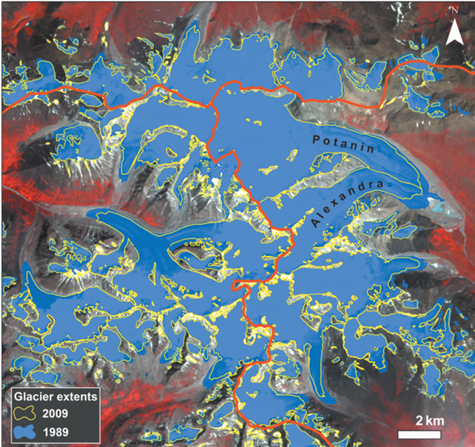
Рис. 1. Оледенение массива Табын-Богдо-Ола. Красной линией показаны государственные границы. (Krumwiede, 2014)
В пределах Табын-Богдо-Ола сосредоточено оледенение площадью около 135 км² (рис.1). Среднегодовое количество осадков на границе питания составляет около 400 мм, доходя до 780 мм в наиболее высокой части массива (Сыромятина, 2014). К китайской части Табын-Богдо-Ола (западный склон) относится оледенение мощностью 45 км² (Krumwiede, 2014). К русской части массива (северный склон) относится 12 ледников площадью 22 км², что составляет 3,7% от общего оледенения Алтае-Саянской горной страны и 16% от оледенения Табын-Богдо-Ола (Москаленко, 2013).
На северном склоне преобладают маломощные склоновые ледники с площадями от 1 км² до 2,5 км², также присутствуют два долинных ледника площадью 5,5 км² и 3,6 км². Высота средневзвешенной фирновой границы на северном склоне составляет 3285 м. При этом в пределах массива при движении с запада на восток высота границы возрастает на 400 м, что связано с движением влагонесущих западных воздушных масс. Массы задерживаются в центральной, более высокой, части массива, вследствие чего восточная часть оказывается в «ветровой тени» и получает меньше осадков. С 1962 года по 2009 год площадь оледенения северного склона сократилась на 6 км², то есть на 26 %. Высота снеговой линии в 1960-ых годах составляла 3266 м. (Москаленко, 2013)
Оледенение монгольской части массива (восточный склон) наиболее хорошо развито и занимает 70 км². Фирновая граница находится на высоте 3250 м. На данной территории находятся самые крупные долинные ледники массива – ледник Потанина площадью 25,2 км² и длиной 10 км и ледник Александры площадью 13,5 км² и длиной 8,5 км, дающие начало реке Цаган-Гол. (Krumwiede, 2014; Сыромятина, 2014)
- Массив Монгун-Тайга
Горный массив Монгун-Тайга расположен в Юго-Восточном Алтае северо-восточнее хребта Чихачева. Монгун-Тайга простирается с юго-запада на северо-восток, на периферии массива его высота составляет около 3000 м, в центральной части поднимается до отметки 3971 м, являющейся вершиной. Расчлененность рельефа зависит от склона массива. Так, к северу от главного водораздела склоны более крутые и короткие, к югу – глубже врезаны и по протяженности в 4-5 раз длиннее северных. Среднегодовое количество осадков по данным станции Кош-Агач (Чуйская котловина) колеблется от 100 до 200 мм, достигая на границе питания значения в 270 мм (Ганюшкин, 2008).
Рис. 2. Оледенение хребта Чихачева и его изменение с максимума малого ледникового периода; цифрой 9 обозначено современное оледенение (Ганюшкин, 2010)
Площадь оледенения Монгун-Тайги составляет 21 км² и представлена 30 ледниками различной площади и экспозиции (рис. 2). 84% ледников имеют площадь менее 1 км². По количеству преобладают склоновые, висячие и каровые ледники малой площади. Наибольшее по мощности оледенение (70% общей площади оледенения) сосредоточено в северо-восточной части массива, там находятся крупные долинные ледники Левый Мугур (1), Правый Мугур (2) и Восточный Мугур (3), ледник Селиверстова (4) (Ганюшкин, 2016а).
С 1960-ых годов площадь оледенения сократилась с 30 км² до 21 км² (на 2008 год), потеряв тем самым 30 % площади. Наиболее сильно деградируют ледники северной и северо-восточной экспозиции. Деградация связана, в основном, с уменьшением площади склоновых ледников (конец 1960-ых - 1995) и долинных, висячих и карово-висячих ледников (1995-2008). Фирновая граница поднялась с 3352 м (1965 год) до 3645 м (2008 год). На 2013 год площадь оледенения составляет 20,2 км², а фирновая граница находится на высоте 3690 м (Ганюшкин, 2010; Ганюшкин, 2018).
- Хребет Чихачева
Хребет Чихачева расположен в Юго-Восточном Алтае на границе России с Монголией. Хребет имеет субмеридиональное простирание с протяженностью около 35 км с севера на юг. Южная часть хребта, где развито современное оледенение, представляет собой альпинотипный рельеф с преобладающим диапазоном высот 3400-3800 м. Наивысшая точка хребта – вершина Тургени-Эхини-Ула высотой 4029 м. Регион характеризуется аридными условиями: в западных предгорьях хребта годовая сумма осадков не превышает 100 мм (станция Кош-Агач), а в высокогорных участках она составляет не более 300-400 мм (Ганюшкин, 2016b).
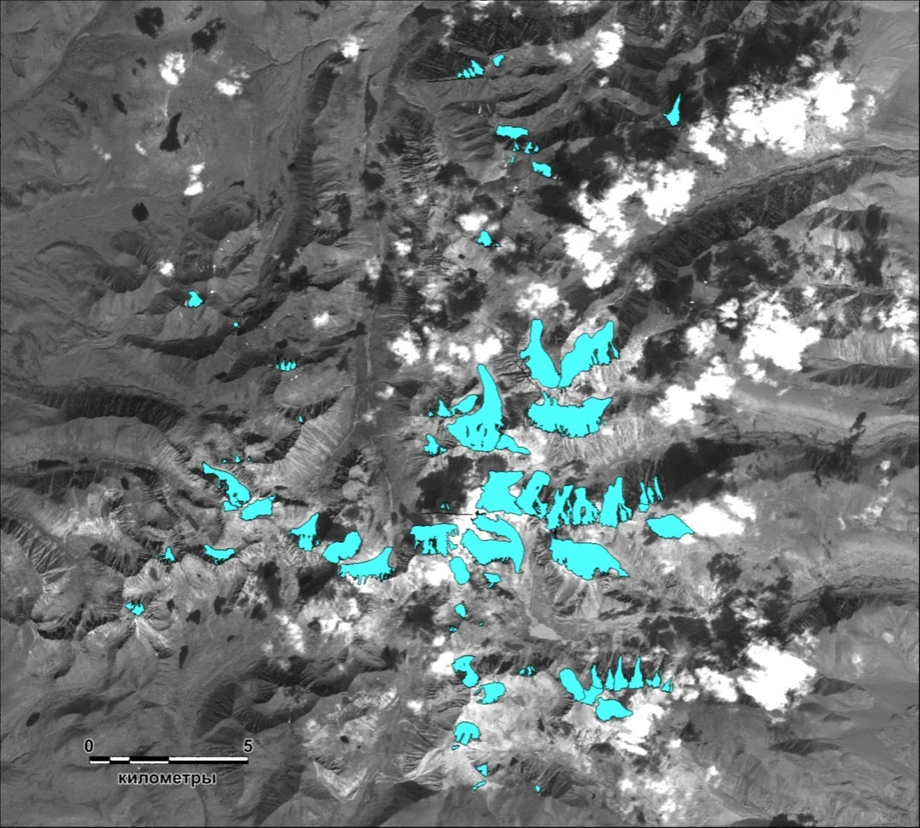
Рисунок 3. Современное оледенение южной части хребта Чихачева (за основу взят спутниковый снимок SPOT-5)
Современное оледенение (рис. 3) сосредоточено в юго-восточной, наиболее высокой части хребта Чихачева. Его площадь составляет около 28 км² и представлена 85 ледниками, при этом по количеству преобладают висячие ледники малой площади, составляющие 47 % от общего числа ледников. Долинные и карово-долинные ледники занимают площадь около 19 км², что составляет 67 % от общей площади. Ледники, как правило, приурочены к склонам северной и северо-западной экспозиции. Фирновая граница на данный момент располагается на высоте 3425 м. Оледенение на данный момент испытывает сокращение: с 1989 года площадь ледников сократилась на 16 км², снеговая линия поднялась на 35 м (Ганюшкин, 2016b).
- Массив Цаст (хребет Цамбагарав)
Хребет Цамбагарав расположен в северо-западной части Монголии в пределах Монгольского Алтая. Хребет длиною около 40 км вытянут с северо-запада на юго-восток. Наиболее высокая часть Цамбагарава образована субширотным хребтом протяженностью около 30 км с интервалом высот 3600-4200 м. Высшей точкой хребта является гора Цаст-Ула высотой 4208 м. Северный склон хребта представлен крутым уступом (примерно до высоты 3000 м), тогда как южный склон – более пологий. По данным метеостанции Баяннур, годовое количество осадков здесь не превышает 100 мм (Ганюшкин, 2016c).
Оледенение хребта Цамбагарав на данный момент составляет 68,4 км² и представлено 67 ледниками (рис.4). Более 75% оледенения сконцентрировано на высотах более 3500 м. Средневзвешенная снеговая линия находится на высоте 3748 м. Оледенение Цамбагарава представлено семью ледниковыми комплексами, данные о которых приводятся в таблице 2. (Ганюшкин, 2016с; Отгонбаяр, 2013)
Таблица 2. Ледниковые комплексы хребта Цамбагарав* (Ганюшкин, 2016с)
№ комплекса |  | H_{абс}, м | S, км² | N | ELA, м | Преобладающие типы ледников
1  Цаст-Ула | СС | 4208 | 20,10 | 21 | 3625 | Д, КД
 | ЮС |  |  |  | 3778 | В
2 Ямат |  | 3909 | 4,02 | 2 | 3725 | ПВ
3 |  | 4000 | 6,80 | 3 | 3725 | ПВ, КД

Продолжение таблицы
4 Хух-Нур | 4025 | 12,95 | 6 | 3640 | ПВ, К, КД
5 | 4008 | 10,34 | 11 | 3705 | ПВ, К, В
6 | 4149 | 10,29 | 8 | 3795 | ПВ, Д, КД
7 | 4102 | 3,32 | 8 | 3725 | ПВ, КД
* СС и ЮС – северный и южный склон, H_{абс –} максимальная высота комплекса, S – площадь, N – количество ледников, ELA – снеговая линия, Д – долинный ледник, КД – карово-долинный ледник, В – висячий ледник, ПВ – плосковершинный ледник.
Крупнейшим ледниковым комплексом является ледниковый купол вершины массива Цаст, крупными комплексами – №4, №5 и №6. В пределах массива хорошо развиты плосковершинные ледники, их доля в общем оледенении составляет 40 %. Крупные долинные ледники приурочены к склонам северной экспозиции. В данной работе будут более подробно рассмотрены ледниковые комплексы №1, №2, №3 и №4, питающие реки Эрегтийн-Гол и Ямат-Гол (Ганюшкин, 2016с).
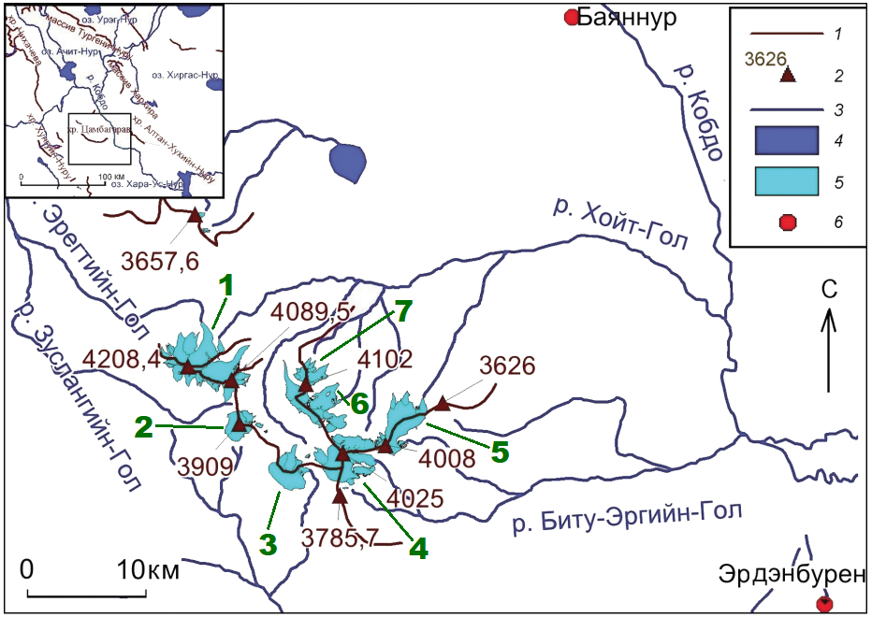
Рис. 4 Оледенение хребта Цамбагарав: 1 – горные хребты, 2 – горные вершины, 3 – реки, 4- озера, 5 – ледники, 6 – метеорологические станции, 1-7 – номера ледниковых комплексов (Ганюшкин, 2016c).
Динамика ледников за последние 50 лет свидетельствует об общей тенденции к отступанию. По сравнению с 1968 годом площадь оледенения сократилась на 17 %, а высота снеговой линии поднялась на 76 м. Деградация оледенения в основном происходит за счет сокращения площади плосковершинных ледников в связи с подъемом высоты снеговой линии, наиболее устойчивыми являются долинные ледники (Ганюшкин, 2016с).

Глава II. Материалы и методы
При анализе древних оледенений изучаемых центров оледенения автором был произведен обзор научных исследований для массивов Монгун-Тайга и Табын-Богдо-Ола. Для хребта Чихачева и массива Цаст автором самостоятельно были выполнены реконструкции древних оледенений путем дешифрирования космических снимков, анализа конечных морен и расчета депрессий фирновых границ ледников. Полученные результаты представлены в IV главе.
Работа выполнялась методом дешифрирования космических снимков и выделения на них конечных морен в пределах района исследования (Ганюшкин, 2018; Миртова, 2006). За основу для дешифрирования были взяты спутниковые снимки SPOT-5 (разрешение 2.5 м, дата съемки 04.09.2011) для хребта Чихачева и Landsat‑8 (разрешение 15 м, дата съемки 15.08.2015 и 15.10.2015) для массива Цаст. При дешифрировании автором были использованы составленные Д.А. Ганюшкиным (2018) региональные эталоны дешифрирования различных групп гляциогенных комплексов на территории массива Монгун-Тайга, где представлены следы оледенения различных временных эпох. Также были использованы снимки порталов Google maps, Bing maps и топографическая карта местности в качестве вспомогательного материала. Построение карт и обработка полученной информации проводились с помощью программы MapInfo Pro 12.5.
Анализ конечных морен ледников и выделение комплексов морен, маркирующих разные по возрасту стадии оледенения, проводился при помощи метода относительного датирования морен, разработанного Л. Н. Ивановским (1967). Основой данной методики является анализ морфологических сходств морен и депрессии фирновой границы, на основе которых морены могут быть отнесены к той или иной стадии оледенения.
Депрессия вычислялась как разность между положениями фирновых границ ледника в различные этапы оледенения. Значение средней высоты фирновой границы рассчитывалось по методу Куровского (Braithwaite, 2015):
$$\overline{h}\text{ = }H_{mean}= {\left(\sum_{i=1}^{ i=N}{h_{i}×a_{i}}\right)}/{\sum_{i=1}^{ i=N}{a_{i}}}$$
где a_{i} – значение площади оледенения в i-диапазоне, h_{i} – средняя высота в i-диапазоне, N – количество высотных диапазонов. В данной работе один высотный диапазон равен 200 м.
Также, в ходе полевых экспедиционных исследований на массиве Цаст в июле 2017 года автором были изучены моренные комплексы северной и северо-восточной части массива Цаст (долины рек Эрегтийн-Гол и Ямат-Гол). Исследования проводились с помощью метода относительного датирования морен Портера-Девяткина. Метод был модифицирован Д.А. Ганюшкиным и дополнен проведением теста остаточной прочности (Schmidt Hammer relative age dating) с целью получения более качественных результатов.
Метод относительного датирования Портера-Девяткина состоит в подсчете на выделенных площадках количества больших и малых валунов, степени покрытия валунов лишайниками, числа расколотых валунов и оценки степени погруженности (утопленности) валунов в мелкозем (Девяткин, 1979).
Тест остаточной прочности – один из методов, применяемых в относительном датировании морен, с помощью которого можно судить о степени выветренности и разрушенности горной породы, слагающей морену (Галанин, 2009). Измерения проводились с помощью склерометра модели ADA Schmidt Hammer 225. Прибор, точечно воздействующий на измеряемую поверхность, определяет коэффициент упругости R, показывающий величину отдачи (отскока) подпружиненного стального стержня и, соответственно, степень прочности поверхности. Чем коэффициент выше, тем формирующие морену валуны прочнее, и, таким образом, моложе сама морена. Данный метод позволяет, например, сопоставлять данные о периоде формирования морен по разным долинам при схожих климатических условиях, относить группы морен со схожими показателями R к одному периоду формирования, а также, при наличии абсолютных датировок, делать выводы о конкретных соотношениях возраста морен и R в данной местности.
В ходе полевых работ было заложено 19 площадок относительного датирования морен, формирующих 5 профилей от древних морен к моренам малого ледникового периода, находящимся в непосредственной близости от края ледника. При заложении площадки ее размер определялся однородностью территории и количеством больших валунов. Закладывались площадки размерами 10*10 м, 5*5 м и 2,5*2,5 м. В ходе работы на одной площадке подсчитывалось количество мелких валунов на м² (при вычислении отношения больших валунов к мелким количество мелких валунов умножалось на площадь площадки) а для каждого из крупных валунов (более 30 см в диаметре по двум измерениям) проводились измерения диаметра, количества наружных и глубоких трещин, расколов, коэффициента упругости R (два измерения с помощью склерометра Schmidt Hammer), оценивались проективное покрытие лишайниками, степень утопленности. Результаты полевых исследований представлены в главе IV.

Глава III. Развитие представления о древних оледенениях Алтая
В течение XX века целый ряд ученых посвятили свои исследования изучению оледенения Алтая, а также реконструкции гляциологической обстановки региона в прошлом (Варданянц, 1938; Девяткин, 1979; Окишев, 2011).
Начальным этапом в изучении динамики оледенения Алтая стало применение к данному региону гляциологических схем, разработанных авторами для других районов земного шара. Наиболее распространенной идеей на тот момент была попытка применить четырехкратную альпийскую схему оледенений плейстоцена к различным районам Алтая путем анализа положения конечных морен и подсчета депрессии снеговой линии (Б.Ф. Сперанский).
Дальнейшие работы М.В. Тронова, доказавшего важность влияния местных орографических и климатических условий на формирование и развитие оледенения, обнаружили нецелесообразность прямого перенесения альпийской схемы на район Алтайских гор. Начиная с этого момента, формируется представление о двух, либо трех, оледенениях Алтая, подразделяемых в свою очередь на периоды (Е.В. Девяткин, Л.Н. Ивановский, М.В.Тронов). Наибольший вклад внесли работы Л.Н. Ивановского (1967) о стадиальности морен и методике их относительного датирования, которые будут рассмотрены автором ниже. Он разработал схему фазовой последовательности развития ледников Алтая, выделив семь фаз оледенения (со среднего плейстоцена по малый ледниковый период). Е.В. Девяткин, в свою очередь, выделяет на Алтае два этапа развития оледенения, приуроченных к среднему и позднему плейстоцену соответственно. Первый из этапов он называет максимальным, второй - постмаксимальным, разделяя последний при этом на первый и второй постмаксимальные (Девяткин, 1965).
Следующий этап в развитии представлений об оледенения Алтая связан с появлением первых датировок. Несмотря на то, что датировки, полученные разными методами, давали противоречивые результаты, большинством исследователей была принята точка зрения, согласно которой среднеплейстоценовое оледенение Алтая было максимальным по сравнению со всеми последующими. Также была выдвинута точка зрения, что, согласно результатам реконструкций, размеры позднеплейстоценового оледенения Алтая оказались гораздо больше, чем предполагалось до этого (работы А.А. Свиточа, В.В. Бутвиловского).
Таким образом, на данный момент наиболее общепринятой считается схема выделения в плейстоцене двух ледниковых эпох с частым выделением внутри второй эпохи двух периодов. При этом малое количество достоверных датировок не дает четкого ответа на вопрос о точном времени существования той или иной эпохи оледенения (Ганюшкин, 2016а; Самойлова, 2011).
В данной работе подробно разбираются схемы оледенения, в частности, Л.Н. Ивановского и П.А. Окишева, создавших наиболее детальные схемы по всей территории Русского Алтая (Ивановский, 1967; Окишев, 1980). Основной район исследования ученых находился в Центральном Алтае (Катунский, Северо-Чуйский, Южно-Чуйский хребты).
Данные схемы базируются, прежде всего, на морфологическом сходстве морен как результате деятельности ледника в определенную стадию оледенения. Дальнейший расчет положения снеговой линии и ее депрессии также является, по мнению авторов, важным показателем, позволяющим относить морену к той или иной стадии оледенения. Эта методика применяется, в первую очередь, ввиду малого количества образцов, пригодных для абсолютного датирования, вследствие чего абсолютное датирование какой-либо территории зачастую невозможно. данным фактом вызвано и отсутствие достоверно установленных временных интервалов той или иной фазы развития оледенения на Алтае. Стоит также еще раз отметить, что, несмотря на обширное количество работ по реконструкции оледенения Алтая в позднем плейстоцене и голоцене, до сих пор не существует единого мнения об их количестве и площади занимаемой территории (Ивановский, 1967; Окишев, 1980; Самойлова, 2010).
- Метод относительного датирования морен Л.Н. Ивановского
Данная методика наиболее подробно изложена Л.Н. Ивановским во второй половине XX века и базируется на морфологическом строении морен и депрессии снеговой линии. Ивановский предполагает наличие в долинах Алтая семи конечных морен, отражающих последовательные стадии постмаксимального оледенения. Однако полный «набор» морен наблюдается только в долине реки Ак-Туру (Северо-Чуйский хребет). Выпадение отдельных морен может быть связано как с геоморфологическими процессами (оползни, осыпи), изменяющими рельеф территории, так и с климатическим фактором. Иссушение территории и уменьшение количества осадков может спровоцировать выпадение отдельных конечных морен ввиду более быстрого и обширного по площади сокращения ледника в прошлом, в ходе которого некоторые стадии могут быть не выражены. Также, возвращаясь к геоморфологии, можно сказать, что геоморфологические различия долин также играют существенную роль в формировании того или иного типа ледника. Например, обширные равнинные предгорья позволяли ледникам в прошлом при малой мощности занимать гигантские площади, тогда как сильно расчлененный рельеф способствовал формированию больших по мощности, но ограниченных по площади ледников.
Говоря о климатическом факторе, стоит отметить, что степень увлажнения на Алтае сильно различается: так, в нивально-гляциальной зоне горы Белухи (Катунский хребет, Центральный Алтай) за год выпадает около 2000 мм осадков, тогда как в пределах Юго-Восточного Алтая количество осадков в нивально-гляциальной зоне составляет не более 400 мм. В связи с этим сильно различаются и значения высоты современной снеговой линии: от 3030 м в Центральном Алтае до 3748 м на юго-востоке (хребет Цамбагарав). Именно поэтому при синхронизации стадий оледенения наиболее целесообразно и правильно использовать именно депрессии, а не сами абсолютные значения снеговой линии. Ниже представлена таблица с краткой характеристикой семи морен, выделенных Ивановским в долине Ак-Туру. (табл. 3) (Галахов, 2005; Ивановский, 1967).
Таблица 3. Схема стадий постмаксимального оледенения Алтая (Ивановский,1967)
Стадия оледенения | Депрессия (для долины Ак-Туру) | Характеристика ледниковых отложений
I | 700 | Сглаженный слабовсхолмленный рельеф, большие занимаемые площади; слияние крупных ледников и их рапространение за пределы межгорных долин; присутствие комплексов озер, маркирующих границы оледенения
II | 650 | Размеры оледенения незначительно отличаются от размеров в стадию I, однако морены лучше сохранились; отсутствие комплексов озер, маркирующих границы оледенения
III | 600 | Сложные комплексы нескольких конечно-моренных гряд, оледенение локализуется в межгорных долинах

Продолжение таблицы
IV | 460 | Сложные комплексы конечно-моренных гряд, наблюдаемые только в высоких хребтах Алтая; расположение морен симметрично относительно края ледника (зачастую подковообразная форма)
V | 250 | Только в районах современных крупных оледенений; удалены от ледника на 2-8 км; зачастую представлены одним валом (реже двумя) и подпружены озером
VI | 100 | Морены встречаются крайне редко; расположены в непосредственной близости от ледников; валы не имеют четкой формы, часто нарушенные
VII | 60 | Несколько молодых разновозрастных конечных морен с незадернованной поверхностью, сильно отличающихся по внешнему виду от предыдущих стадий; расположены вблизи краев ледников; валы четко выражены и почти не нарушены

При сопоставлении модели семи стадий оледенения Ивановского с исследуемыми регионами стоит учитывать геоморфологические различия долин. Межгорная долина реки Ак-Туру, спускающейся с северо-восточного макросклона Северо-Чуйского хребта, выходит в предгорную равнину, где ледник в прошлом мог занимать большие площади. Соответственно, при отсутствии таких предгорий в рельефе древние оледенения могли развиваться другим образом. Также не во всех случаях конечно-моренные гряды подпруживают озера; это характерно, в основном, для голоценовых молодых морен.
- Модель позднеплейстоценового оледенения П.А. Окишева
Второй схемой оледенения, сопоставление с которой автор считает возможным, является модель двухстадийного позднеплейстоценового оледенения Окишева, предложенная им в 1982 году. Окишев выделяет две фазы позднеплейстоценового оледенения Алтая, называя их первый мегастадиал и второй мегастадиал соответственно. Он полагает, что наличие крупных хорошо сформированных конечно-моренных валов связано именно со стадиальной активизацией ледников, и, опираясь на их морфологию и на депрессию снеговой линии, он также оценил положение ледников и возраст оледенений и их отдельных стадий. Он подчеркивает, что в первом мегастадиале ледники отдельных долин часто распластывались, сливались, образуя обширные оледенения в предгорных долинах; при этом для них характерна как и изрезанная граница, так и плавная. Ледники могли принимать лопастную или конусообразную форму и характеризовались колоссальными размерами. Рельеф предгорных долин, занимаемых в прошлом ледниками, плоский или всхолмленный, резкие перепады высот отсутствуют. Депрессия снеговой линии со времени максимума первого мегастадиала составляет 800-850 м.
Во втором мегастадиале ледники, имевшие гораздо меньшие размеры, располагались в межгорных долинах или незначительно выходили за их пределы. Конечно-моренные валы гораздо лучше выражены. Депрессия снеговой линии составляет около 550-400 м. В целом, выделение морен второго мегастадиала позиционируется Окишевым как гораздо более сложное и неоднозначное (Окишев, 1982; Окишев, 2011).
- Модель позднеплейстоценового оледенения Ю.П. Селиверстова
Ю.П. Селиверстов отрицал постепенное стаивание ледников постмаксимального времени, при котором стационирование ледника приводило к образованию на местности стадиальной морены, считая более правильным говорить о возвратно-поступательном характере сокращения горного оледенения (Селиверстов, 1999). По мнению Ю.П. Селиверстова, в относительно холодные и влажные периоды ледники имели возможность накапливать большое количество твердых осадков и продвигаться вперед, занимая потерянные при таянии площади или, в ряде случаев, превосходя их. Проведенные Ю.П. Селиверстовым исследования в Юго-Восточном и Монгольском Алтае позволили обнаружить морфологически близкие долины современных рек со схожими сценариями развития постмаксимального оледенения. Селиверстов выделяет два мегастадиала оледенения позднеплейстоценового периода (вюрмского оледенения), следы которого представлены конечноморенными валами, донными моренами и зандровыми равнинами (рис.5).
Первый из мегастадиалов (ранневюрмский) выражен в предгорно-площадных конусовидных комплексах, а второй, более поздний мегастадиал (поздневюрмский) – в типичных горно-долинных комплексах. При этом в первый мегастадиал льды три раза выдвигались за пределы горных склонов, после каждой подвижки возвращаясь обратно к формирующим их циркам. Стадии характеризуются холмисто-грядовым рельефом с большой степенью заозеренности.
Морены второго мегастадиала представлены конечно-моренными валами, как правило, одиночными (наличие двух-трех конечно-моренных валов встречается редко). С внутренней стороны они часто подпружены ледниковыми озерами.
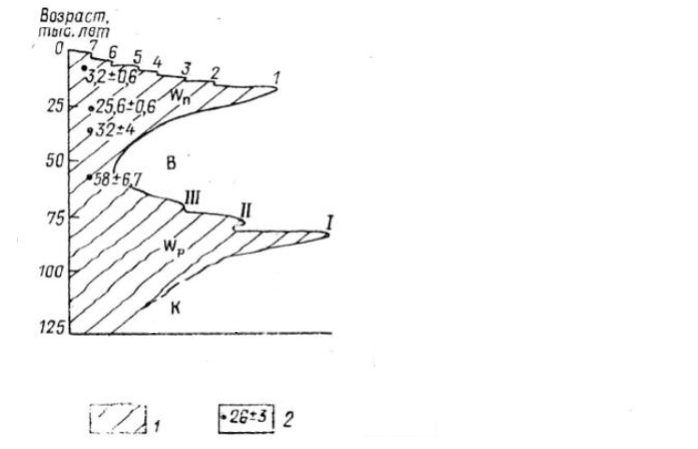
Рис. 5. Схема развития оледенений Горного и Монгольского Алтая (Селиверстов, 1993). Условные обозначения: 1 – оледенения; 2 – существующие датировки; W_{п} – поздний вюрм с системой стадиально-флювиальных подвижек (1-7); W_{р} – ранний вюрм с системой стадий (I-III), В – средний вюрм (межстадиал)
Также Селиверстов отдельно описывает следы раннеголоценового оледенения, распространенные в долинах, имеющих действующие ледники и носящие каменистый характер без ярко выраженного почвенного и растительного покрова (Селиверстов, 1993; Селиверстов, 1999).

Глава IV. Древнее оледенение исследуемых центров оледенения
Раздел 1. Обоснование выделенных временных эпох
Одной из главных проблем качественной реконструкции оледенений прошлых эпох является отсутствие общепринятой системы взглядов на их количество и время их существования. Молодые неогляциальные морены, образовавшиеся вследствие подвижек ледников в голоцене, наиболее хорошо изучены (Агатова, 2012; Соломина, 1997). Вопрос же о времени, к которому следует относить стадии оледенения в позднем плейстоцене, до сих пор остается открытым (Ганюшкин, 2016а; Шатравин, 2015).
При дешифрировании выбранных центров оледенения автор придерживается мнения, согласно которому ярко выраженные конечно-моренные валы с различиями в их морфологическом строении маркируют хронологически сильно разобщенные стадии оледенения. Полученные результаты формируют представление об относительном возрасте, а также позволяют сопоставлять данные по различным районам исследований (Девяткин, 1979; Окишев, 1982). При отсутствии должного количества абсолютных датировок морен основным критерием отнесения той или иной их группы к какому-либо периоду является морфологическое сходство с моренами хорошо изученного массива Монгун-Тайга, где имеются также и результаты абсолютного датирования (Ганюшкин, 2018).
В данной работе в пределах хребта Чихачева и массива Цаст выделено две крупные, приуроченные к плейстоцену фазы оледенения. Целесообразно соотносить данные оледенения с морскими изотопными стадиями, относя наиболее обширное и древнее оледенение к интервалу МИС 4, а следовавшее за ним – к интервалу МИС 2 (Ганюшкин, 2018; Кузьмин, 2006). Данные морские изотопные стадии характеризуются наличием холодного и влажного климата, что, несомненно, способствовало развитию оледенений (Ганюшкин, 2016а; Стратиграфия…, 1960). Принято, что МИС 4 имела место около 75-90 тысяч лет назад, тогда как МИС 2 существовала 20-22 тысяч лет назад. Период между ними – МИС 3 – характеризуется более теплым и сухим климатом, что способствовало деградации оледенения. Также стоит отметить, что максимум МИС 4 может расцениваться как максимум последней ледниковой эпохи, тогда как максимум МИС 2 можно интерпретировать как последний ледниковый максимум. Другой общепринятой системой именования считается выделение внутри последнего вюрмского оледенения ранневюрмского и поздневюрмского оледенения, относящихся к МИС 4 и МИС 2 соответственно.
Помимо двух выделенных фаз МИС 4 и МИС 2, для каждой фазы выделены стадии, однако их количество меняется в каждой конкретной долине. Также отдельно в работе выделена неогляциальная эпоха, к которой относятся молодые морены голоценового времени, преимущественно маркирующие малый ледниковый период XIV-XIX вв. Они, как правило, окаймляют современные ледники и занимают существенно меньшую площадь по сравнению с плейстоценовыми оледенениями.
Полученные автором результаты для хребта Чихачева и массива Цаст сравниваются с уже имеющимися данными о плейстоценовом оледенении массивов Монгун-Тайга и Табын-Богдо-Ола (Ганюшкин, 2018; Москаленко, 2013). В пределах данных центров оледенения присутствуют следы максимального оледенения эпохи МИС 4, меньшего по площади оледенения МИС 2, а также оледенения неогляциальной эпохи. Подробный анализ древних оледенений представлен ниже.

Раздел 2. Анализ древнего оледенения исследуемых центров оледенения
2.1 Массив Табын-Богдо-Ола
В данной работе подробно рассматривается оледенение северного склона массива Табын-Богдо-Ола ввиду наличия для него реконструкции плейстоценового оледенения. В пределах северного склона И. Г. Москаленко и Д.А. Ганюшкиным (2013) выделено четыре комплекса конечных морен, маркирующих четыре стадии развития ледников в позднеплейстоценово-голоценовом времени. Результаты реконструкции оледенения представлены на рисунке 7 и в таблице 4.
Таблица 4. Характеристика комплексов оледенения (Москаленко, 2013) (S –площадь, H_{f} – средневзвешенная высота фирновой границы, D – депрессия фирновой границы)
S, км² | H_{f}, м | D, м | Характеристика стадии
Первый моренный комплекс
88,22 | 2735 | 550 | Моренные слабовсхолмленные образования лопастной формы, выдвигающиеся за пределы трогов и располагающиеся на предгорных равнинах. Имеют холмисто-западинный рельеф с большим количеством термокарстовых котловин и озер. Морены представлены площадными образованиями, моренные валы отсутствуют.
Второй моренный комплекс
66,90 | 2830 | 455 | Ярко выраженные конечноморенные валы и боковые морены, расположенные в нижних частях межгорных долин и не выходящие в предгорья. Имеют вложенный по отношению к первому мореному комплексу характер.
Третий моренный комплекс
44,64 | 3115 | 170 | Мощные конечно-моренные валы расположены в верховьях трогов и на водораздельных участках поблизости от современного оледенения, частично могут быть перекрыты мореной четвертой стадии. Предположительно голоценового возраста. Слабо задернованы.
Продолжение таблицы
Четвертый моренный комплекс
38,52 | 3160 | 125 | Конечно-моренные валы расположены в верховьях трогов и на водораздельных участках вблизи от современных ледников; могут быть перекрыты мореной третьей стадии. Валы сложены валунным материалом, не задернованы и характеризуются отсутствием растительности, могут быть отнесены к малому ледниковому периоду

Как видно из таблицы, суммарная депрессия фирновой границы составила более 500 м, что согласуется с результатами величин депрессий для других долин Юго-Восточного Алтая (рис. 6). Наибольший подъем фирновая граница испытала между второй и третьей стадиями.

Рисунок 6. Характеристика комплексов оледенения (Москаленко, 2013)
Площадь оледенения сократилась с 88 км² до 23 км² в настоящее время (рис. 6). Таким образом, современное оледенение составляет всего 26 % от площади ледников в максимум оледенения. Стоит отметить, что разница в площадях последовательно развивающихся оледенений примерно одинаковая, за исключением очень близкой по значениям площади ледников в третью и четвертую стадии, что связано, по-видимому, с их близостью по возрасту образования.

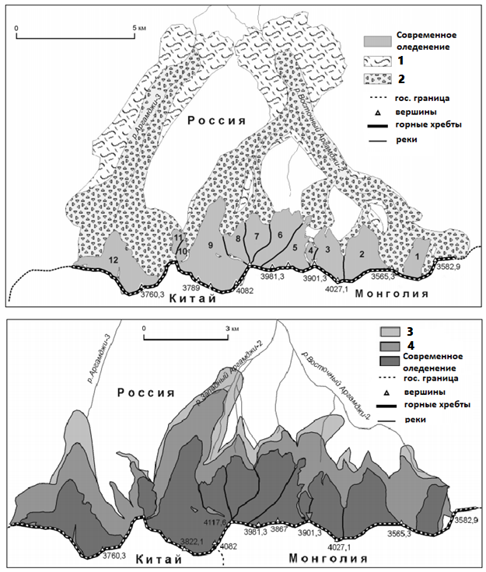
Рисунок 7.Схема позднеплейстоценово-голоценового оледенения северного склона массива Табын-Богдо-Ола, номерами обозначены моренные комплексы (Москаленко, 2013).
Морфологическое сходство морен северного склона Табын-Богдо-Ола и других центров оледенения (Монгун-Тайга, Цаст) заключается в хорошо развитом максимальном предгорном лопастообразном оледенении и более позднем оледенении, занимающем всю долину. Наиболее молодая стадия, связанная с малым ледниковым периодом, характеризуется близостью к современным ледникам и отсутствием задернованности и растительности.

2.2. Массив Монгун-Тайга
Горный массив Монгун-Тайга, уже несколько десятков лет являясь объектом исследований сотрудников Санкт-Петербургского государственного университета, считается модельным полигоном для изучения ледниковых процессов на территории Юго-Восточного Алтая,. Помимо современного оледенения, представленного 30 ледниками общей площадью около 20 км², в пределах массива находятся хорошо сохранившиеся следы нескольких древних оледенений.
Дешифрирование морен массива Монгун-Тайга Д.А. Ганюшкиным (2016а; 2018) проводилось на основе представления о гляциогенных комплексах – природных комплексах, чья структура и морфология обусловлены современным и древним оледенениями. В соответствии с возрастом, пространственным положением и геоморфологией выделяют:
- Предгорно-котловинные гляциогенные комплексы: в период развития оледенения языки ледников выходили в предгорья и распластывались, образуя лопасти большой площади и малой мощности. При таянии ледника образовывался мертвый лед, возникали термокарстовые процессы, оставившие после себя холмисто-моренный рельеф с озерцами. Данный тип сопоставим с описанными выше предгорно-площадными моренами Ю.П. Селиверстова (1993) и соответствуют эпохе МИС 4.
- Среднегорные гляциогенные комплексы: ледники в большинстве случаев не выходили за пределы троговых долин. В периоды стационирования ледников по их краям накапливался моренный материал, формируя валы конечных морен, зачастую подпруживающие озера. Они сопоставимы с горно-долинными комплексами морен Ю.П. Селиверстова (1993) и соответствуют эпохе МИС 2.
- Высокогорные гляциогенные комплексы: это молодые моренные образования, примыкающие к краям современных ледников. Характеризуются наличием нескольких частично надвинутых друг на друга валов конечных морен, образовавшихся в позднем голоцене.
Реконструкция древних оледенений массива Монгун-Тайга представлена на рисунке 8 и описана в таблице 5. На схеме видно, что в максимум оледенения ледники занимали существенно большие площади, чем в настоящее время.
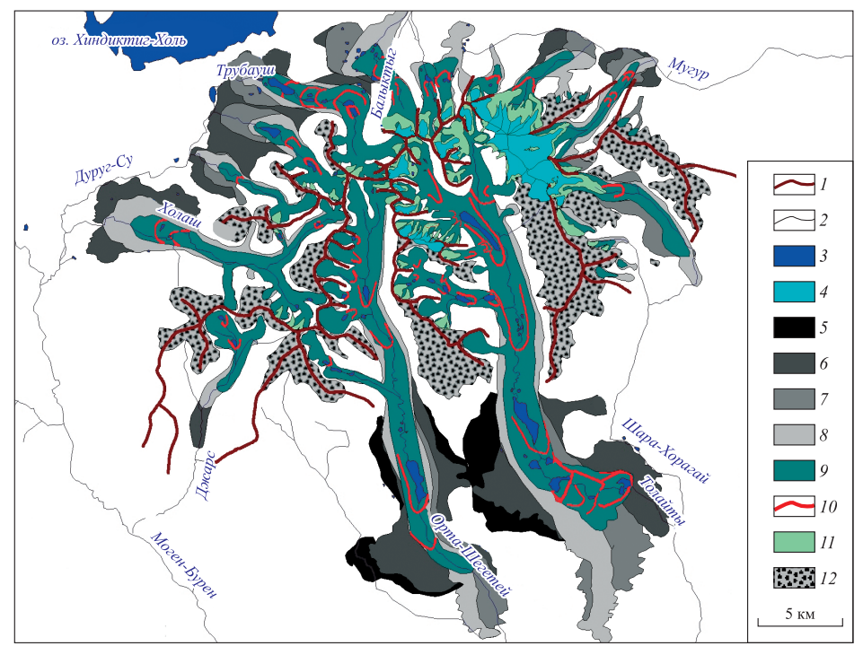
Рисунок 8. Гляциогенные комплексы массива Монгун-Тайга (Ганюшкин, 2018). Условные обозначения: 1 – водоразделы; 2 – реки; 3 – современные озера; 4 – современные ледники. Предгорно-котловинные гляциогенные комплексы: 5 – первой стадии оледенения МИС 4; 6 – второй (максимальной по площади ледников) стадии оледенения МИС 4; 7 – третьей стадии оледенения МИС 4; 8 – четвертой стадии оледенения МИС 4. Среднегорные гляциогенные комплексы: 9 – оледенения МИС 2; 10 – наиболее четко выраженные стадиальные морены оледенения МИС 2. 11 – Высокогорные гляциогенные комплексы (малый ледниковый период); 12 – поздненеоплейстоценовые гляциогенные комплексы малоактивного типа.
В максимум МИС 4 площадь оледенения в двадцать пять раз превышала площадь современных ледников массива. Ледники занимали обширные пространства, заполняя долины и растекаясь по предгорным равнинам с образованием лопастной структуры. Такая структура характерна для северо-восточной части массива. На северо-западе, где абсолютные высоты предгорий на несколько сотен метров больше, ледники при слиянии образовывали обширное ледяное поле, протягивавшееся вдоль массива (Дуруг-Су). Наиболее крупные ледники были приурочены к южным долинам Орта-Шегетей и Толайты, что связано, по-видимому, с северо-западным направлением основных влагонесущих потоков в МИС 4 и с большим количеством ледников-притоков, питающих главный ледник.
Таблица 5 . Характеристики древних оледенений массива (Ганюшкин, 2018)
Гляциогенные комплексы | Стадии | N | S, км² | H_{f} | D, м
МИС 4 | Максимальная | 49 | 516 | 2585 | 805
 | I - постмаксимальная | 53 | 449 | 2595 | 795
 | II - постмаксимальная | 53 | 417 | 2595 | 795
МИС 2 | Максимальная | 52 | 318 | 2695 | 695
 | I - постмаксимальная | 42 | 267 | 2705 | 685
 | II - постмаксимальная | 43 | 225 | 2770 | 620
 | III - постмаксимальная | 46 | 200 | 2825 | 565
 | IV - постмаксимальная | 47 | 138 | 2880 | 510
Поздний голоцен | Историческая | 88 | 85 | 3155 | 235
 | Малый ледниковый период | 87 | 49,5 | 3265 | 125
Современное оледенение |  | 30 | 20,2 | 3390 | 0
* N – количество ледников; S - площадь, км²; H_{f} - высота фирновой границы, м; D – депрессия фирновой границы, м
В максимум МИС 2 площадь ледников южной и юго-восточной экспозиции еще более существенно превосходила площадь ледников северо-восточного и северо-западного склонов массива Монгун-Тайга, что говорит об аналогичном направлении влагонесущих потоков. При этом все оледенение не выходило в предгорья, формировались ледники типичного долинного типа.
В позднем голоцене наиболее ярко выражены морены, маркирующие малый ледниковый период, когда площадь ледников была больше нынешней в 2,4 раза. Морены приурочены к современным ледникам и расположены в верховьях троговых долин.
Депрессия фирновой границы с максимума оледенения составила более 800 м (рис. 9), что согласуется с данными П.А. Окишева. В максимальную стадию МИС 2 фирновая граница была на 700 м ниже нынешнего положения, а в последнюю IV постмаксимальную стадию – уже на 510 м ниже современного положения, что также согласуется с представлениями П.А. Окишева. Существенный подъем фирновой границы в позднем голоцене объясняется тем, что авторами учтен подъем границы даже у ледников небольшой площади. Если говорить о подъеме фирновой границы в позднем голоцене у крупных долинных ледников, то в таком случае она составит от 40 до 110 м, так как крупные ледники менее восприимчивы к климатическим колебаниям. Площадь оледенения сократилась более чем в 20 раз, при этом, как видно из рисунка 9, сокращение происходило равномерно: каждая последующая стадия была меньше предыдущей на примерно равное значение сократившейся площади.

Рисунок 9. Характеристика гляциогенных комплексов (Ганюшкин, 2018)
Таким образом, оледенение массива Монгун-Тайга в разные временные эпохи имело различное по площади оледенение, форма и размеры которого зависели как от климатических факторов, так и от геоморфологических. Каждая из эпох, благоприятных для развития оледенения, характеризуется наличием некоторого количества стадий. частично перекрывающих друг друга, при этом все стадии ярко выражены на местности. Хорошая изученность территории и наличие в пределах массива Монгун-Тайга разных по геоморфологии долин позволяет считать его эталонным центром современного и древнего оледенения, а также сравнивать с данным массивом другие центры оледенения.
2.3. Хребет Чихачева
В ходе работы автором было проведено дешифрирование конечно-моренных гряд и моренных образований южной части хребта Чихачева, затронутой современным оледенением. Результатом работы стала схема оледенений территории в МИС 4 (две стадии), МИС 2 (две стадии) и неогляциальную эпохи, выполненная в MapInfo 12.5 (рис. 10).
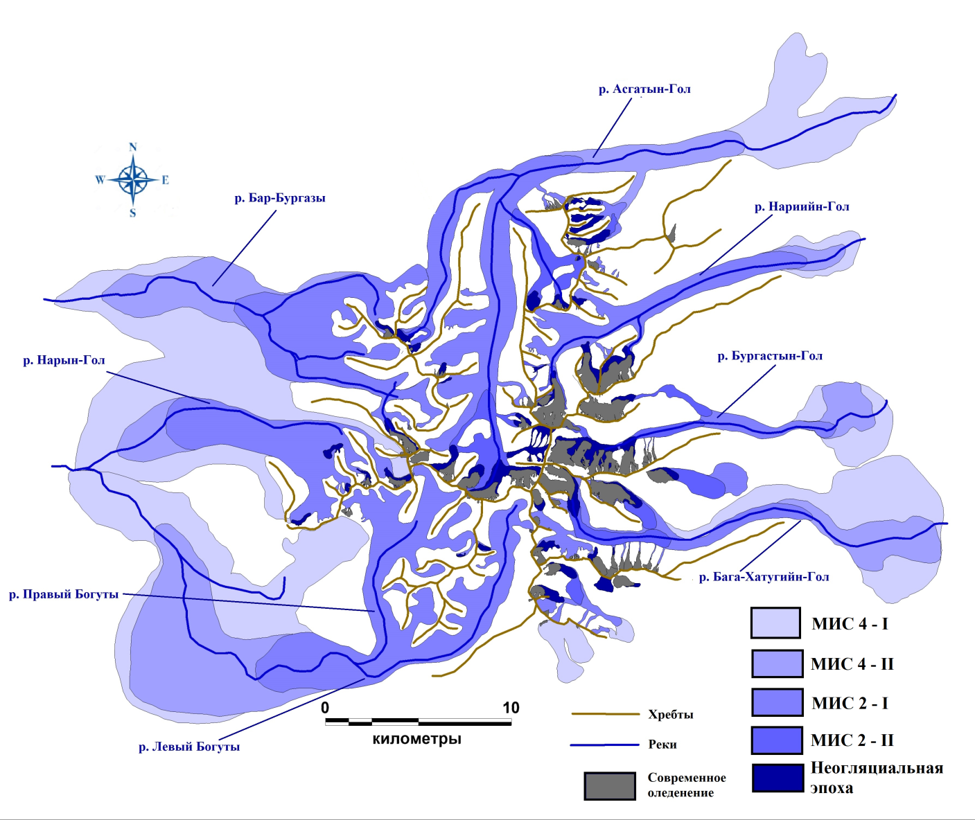
Рисунок 10. Реконструкция палеоледников для рассматриваемых эпох
Ниже приведена выполненная автором схема распределения абсолютных высот реконструированных ледников южной части хребта Чихачева (рис. 11).
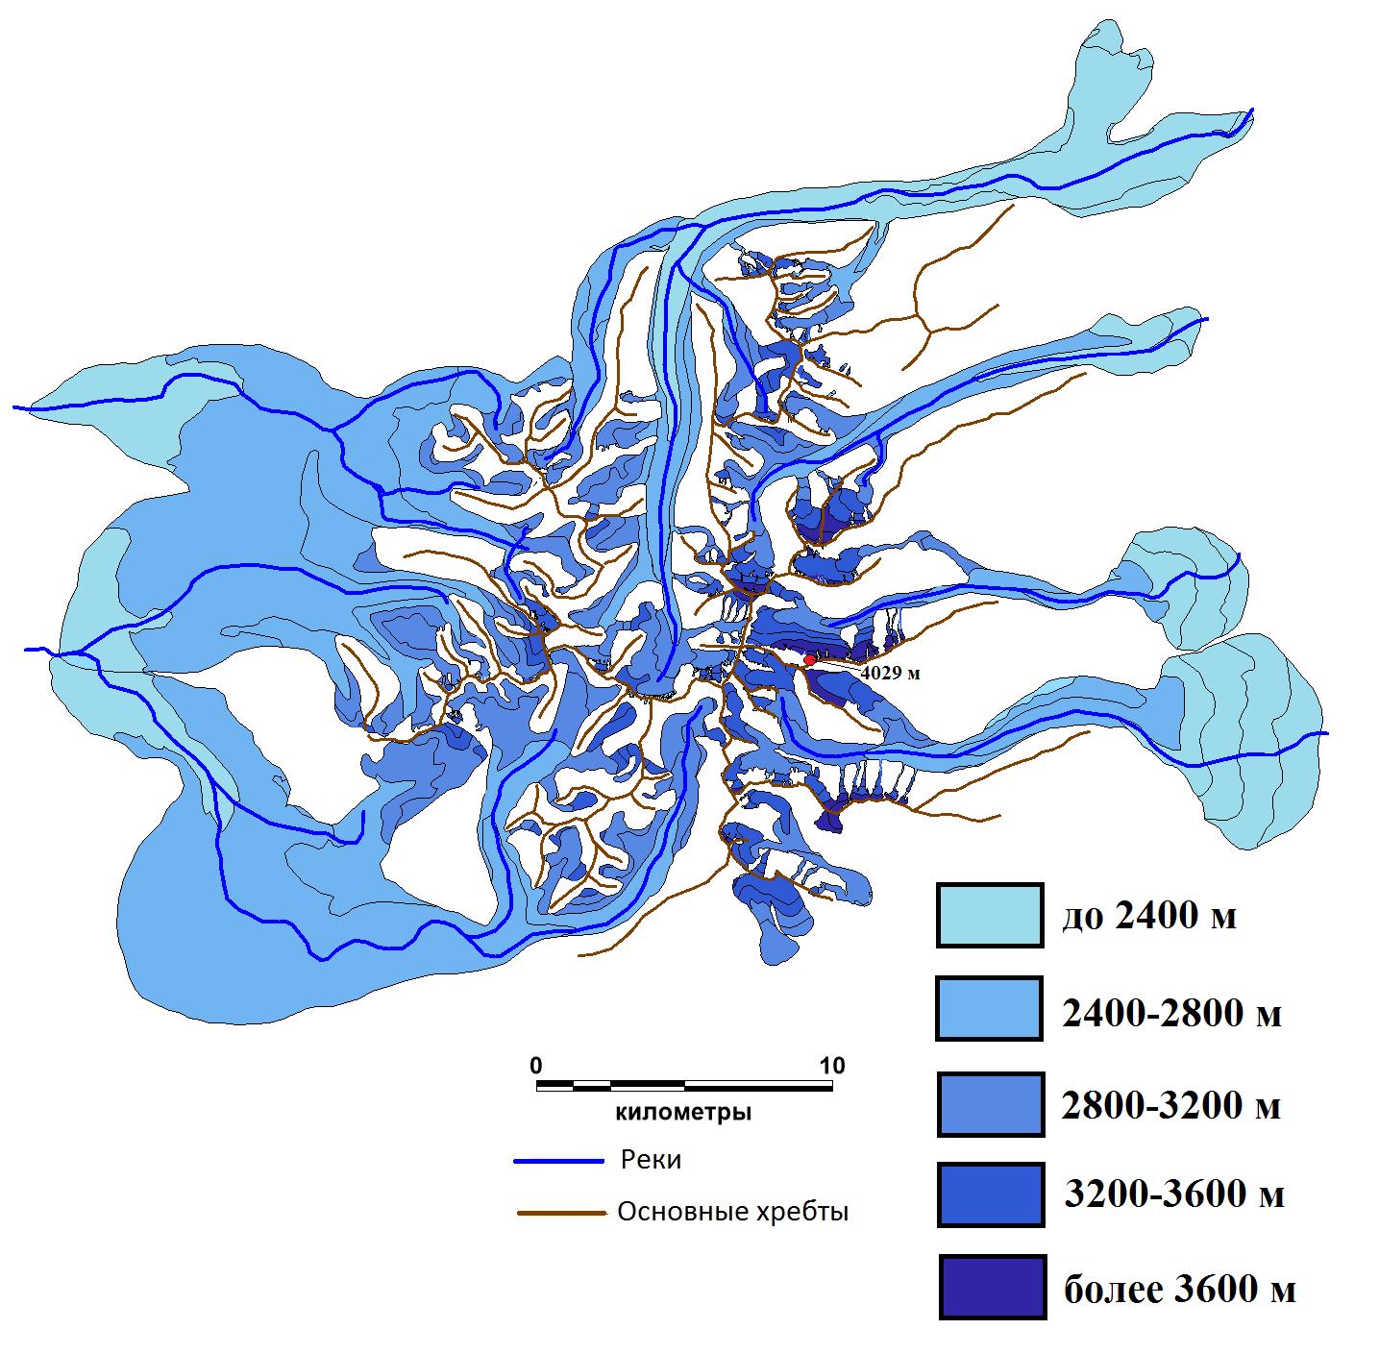
Рисунок 11. Распределение абсолютных высот реконструированных ледников южной части хребта Чихачева (выполнено автором; горизонтали проведены через 200 м)
Из схемы видно, что рельеф восточного макросклона гораздо более контрастный, чем рельеф западного макросклона. Также он обладает большей амплитудой высот по сравнению с западным макросклоном, что определяет различия в строении гляциогенных комплексов.
- МИС 4
Самая ранняя из рассматриваемых в данной работе временных эпох – МИС 4, характеризующаяся холодным климатом. В данной работе автором выделено две стадии – МИС 4-I и МИС 4-II, во время которых ледники имели разное морфологическое строение, но при этом занимали обширные по сравнению с современными площади.
К наиболее древней стадии МИС 4-I, предположительно, относится оледенение, являющееся максимальным по площади из всех рассмотренных. В данный временной период на восточном макросклоне ледники не только занимали межгорные долины, но и выходили на пологонаклонные предгорные пространства, образуя лопастную структуру. На западном макросклоне наблюдалось слияние нескольких долинных ледников и формирование мощных предгорных ледников. Фирновая граница располагалась в среднем на уровне 2560 м, при этом ее средние значения близки для обоих макросклонов. Морена в пределах обоих макросклонов сохранилась фрагментарно; при реконструкции принимались во внимание не только конечно-моренные валы, но и общий грядово-холмистый рельеф территории.
Вторая стадия МИС 4-II характеризуется площадью оледенения, занимающей 39 % территории от занимаемой ледниками в предыдущую стадию. Лопасти практически полностью деградировали, и края ледников восточного макросклона приняли подковообразные очертания. Однако при этом межгорные долины полностью заполнены ледниками, особенно в пределах восточного макросклона. Ледники западного макросклона по суммарной площади незначительно превышали ледники восточного макросклона. По количеству продолжали преобладать ледники восточного макросклона. Высота фирновой границы составила 2661 м. Морфологически данная стадия может быть обоснована наличием большого числа озер разной, преимущественно малой, площади по краю ледника на западном макросклоне и приуроченностью к концам межгорных долин с ярко выраженной мореной и более сглаженной структурой поверхности на восточном макросклоне.
- МИС 2
Второе из выделенных оледенений, предположительно, относится к МИС 2, холодной и более влажной, чем предыдущая эпоха МИС 3. Площадь оледенения, как и в МИС 4, была существенно больше, чем в настоящее время.
Стадия МИС 2-I характеризуется меньшей площадью ледникового покрова, чем во время максимума МИС 4. Сильное сокращение площадей ледников (на 35 %) по сравнению с МИС 4-II имело место быть на западном макросклоне. В данную стадию по площади преобладали ледники восточного макросклона, занимающие 53 % от общей площади. Высота фирновой границы была различна на разных макросклонах. Если на западном средневзвешенное по площади значение уровня фирновой границы составляет 2720 м, то на восточном макросклоне оно равно 2974 м. Ледники данной фазы оледенения приурочены к концам межгорных долин, что особенно ярко проявляется в пределах восточного макросклона. В пределах западного макросклона, помимо расположения конечных морен, учитывалось также наличие и местонахождение моренно-запрудных озер. Конечная морена данной стадии представлена, как правило, совокупностью частично сохранившихся конечно-моренных валов.
Стадия МИС 2 – II не выделяется для западного макросклона, так как тот, в отличие от восточного, имеет значительно более пологий рельеф с меньшими значениями абсолютных высот. В связи с этим ледники испытали сильное сокращение между эпохами МИС 2-I и неогляциальной, которое проходило, по-видимому, без промежуточной стадии. Наиболее мощному оледенению были подвержены области с максимальными значениями абсолютных высот. В пределах восточного макросклона часть ледников распалась на отдельные гораздо меньшие по площади ледники; другие ледники в процессе деградации почти полностью освободили ранее занимаемые межгорные котловины. Практически все ледники были приурочены к склонам с восточной экспозицией, и их фирновая граница не опускалась ниже 3000 м.
- Неогляциальная эпоха
Неогляциальная эпоха, охватывающая вторую половину голоцена, характеризуется наименьшими размерами оледенения и приурочена к современным ледникам. Наиболее значимой подвижкой в этот период стал малый ледниковый период, после завершения которого ледники постепенно приобрели современные очертания. Оценка сокращения площади проводилась при наличии современного ледника; ледники, предположительно полностью исчезнувшие в неогляциальную эпоху, отражены на представленной выше схеме (рис.10).
В неогляциальную эпоху очертания ледников были близки к современным, однако их размеры несколько превышали размеры в настоящее время. Так, современная площадь оледенения составляет около 75 % от оледенения в максимум малого ледникового периода. В ходе сокращения оледенения существенно возросло количество ледников, также увеличилась доля каровых и висячих ледников. Среди 28 ледников только шесть имели площадь больше 2 км². Начали преобладать ледники северной экспозиции, при этом они обладали большей суммарной площадью, составляя 64 % от общей площади оледенения. Средневзвешенная по площади фирновая граница составляет 3322 м, при этом разница между фирновой границей на восточном и западном макросклоне составляла почти 300 м ввиду больших абсолютных высот на восточном макросклоне. Морфологически данная стадия выделяется по наличию незадернованной каменистой морены характерного сероватого цвета, приуроченной к концам ледников, с ярко выраженными конечноморенными грядами.
- Сравнение оледенения в различные временные эпохи
На основе полученных данных о границах и площадях оледенения в разные временные эпохи был рассчитан такой показатель как фирновая граница и депрессия фирновой границы. Полученные данные сведены в таблицу 6, из которой видно, что наиболее низкие значения высоты фирновой границы были характерны для стадии МИС 4-I, и на настоящий момент по сравнению с данной стадией депрессия фирновой границы составляет около 800 м. Наибольшие значения подъема фирновая граница испытала между стадиями МИС 4-II и МИС 2-I, и МИС 2-I и МИС 2-II, они равны 221 м и 288 м соответственно. Более высокие значения фирновой границы характерны для восточного макросклона ввиду наличия областей с максимальными по хребту абсолютными высотами.
Таблица 6. Значения фирновой границы и ее депрессии для различных временных эпох
 | МИС 4 - I |  | МИС 4 - II |  | МИС 2 - I |  | МИС 2 – II |  | Неогляциал
 | H_{f}, м | D, м | H_{f}, м | D, м | H_{f}, м | D, м | H_{f}, м | D, м | H_{f}, м | D, м
Западный макросклон | 2562 | 785 | 2628 | 737 | 2720 | 612 | - | - | 3063 | 58
Восточный макросклон | 2558 | 819 | 2707 | 629 | 2974 | 348 | 3161 | 183 | 3350 | 69
Среднее по хребту | 2560 | 803 | 2661 | 692 | 2856 | 471 | 3161 | 183 | 3322 | 68
H_{f} – фирновая граница, D – депрессия фирновой границы; все значения рассчитывались как средневзвешенные по площади
Исходя из приведенного ниже графика роста значений фирновой границы (рис. 12) видно, что на самой ранней из рассматриваемых эпох оледенения значения для обоих макросклонов различались несущественно. Начиная со стадии МИС 2-I, эти различия ярко выражены, при этом более высокие значения характерны для восточного макросклона. Это объясняется тем, что в пределах восточного макросклона диапазон высот 3500-4000 м занимает большие площади. На ранних стадиях, когда ледники занимали обширные пространства, площадь оледенения в наиболее высокогорных районах не играла определяющей роли, но, после значительного сокращения оледенения, именно к наиболее высоким участкам хребта оказались приурочены ледники с большой площадью. Так как, начиная со стадии МИС 2-I, суммарная площадь ледников восточного макросклона стала преобладать над суммарной площадью ледников западного макросклона, то и средневзвешенное по площади для всего хребта значение фирновой границы тяготеет к значениям восточного макросклона.

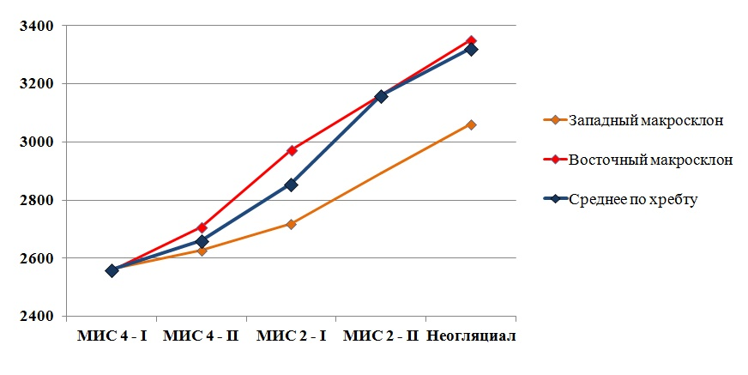
Рисунок 12. Рост высоты фирновой границы с течением времени
В целом, площадь оледенения сокращалась на протяжении всего рассматриваемого периода времени (рис. 13). Площадь, занимаемая ледниками в настоящее время, составляет всего лишь 5 % от площади, занимаемой ими в максимум МИС 4. В максимум МИС 2 площадь оледенения была в два раза раза меньше в сравнении с площадью в максимум МИС 4. Столь сильная разница в площадях оледенения, наблюдаемая в стадию МИС 2-II, когда площадь оледенения составляла 21 % по сравнению с площадью оледенения стадии МИС 2-I, связана с тем, что данная стадия выявлена только на восточном макросклоне. По предположению автора, в ходе сокращения оледенения на западном макросклоне промежуточная стадия МИС 2-II ярко выражена не была, либо же она перекрыта неогляциальной мореной.
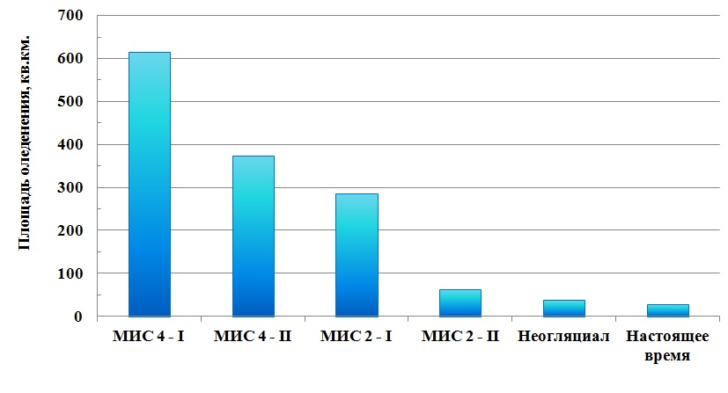
Рисунок 13. Сокращение площади оледенения с течением времени
Стоит отметить, что на данный момент оледенение хребта Чихачева сосредоточенно преимущественно на восточном макросклоне, тогда как западный в настоящее время практически не занят ледниками. Оледенение западного хребта в неогляциальную эпоху составляло 0.7 % от площади оледенения в МИС 4; при этом в максимум МИС 4 оледенения восточного и западного макросклонов различались незначительно. Отсюда можно сделать вывод, что сокращение оледенения с течением времени более ярко выражено на западном макросклоне хребта. Это связано в первую очередь с меньшими абсолютными высотами большинства отрогов западного макросклона хребта.

2.4. Хребет Цамбагарав
Результатом практической работы по дешифрированию конечноморенных комплексов массива Цаст стала схема, представленная на рис. 14 (работа выполнена в MapInfo 12.5). Объектом исследований являются долины рек Эрегтийн-Гол и Ямат-Гол. В данных долинах выделены эпохи МИС 4 и МИС 2 с различным числом стадий, а также молодая неогляциальная эпоха.
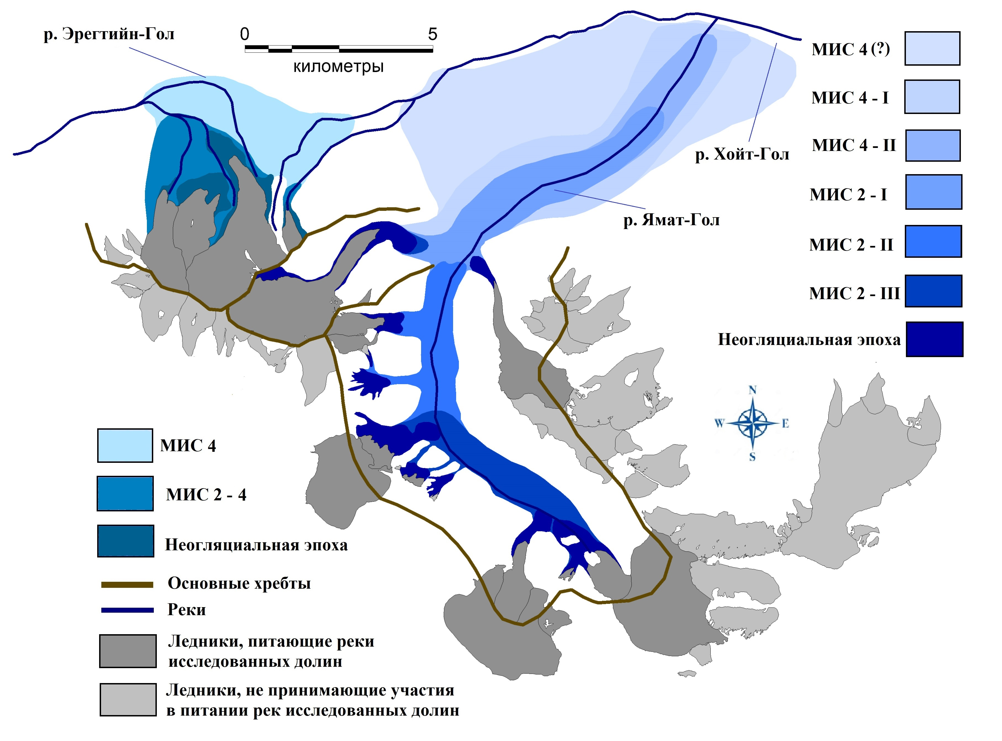
Рисунок 14. Реконструкция древнего оледенения массива Цаст (хребет Цамбагарав)
На схеме видно, что долины рек Ямат-Гол и Эрегтийн-Гол существенно отличаются по площади и форме оледенения ввиду различия в геоморфологии. Наличие протяженных субпараллельных хребтов в долине реки Ямат-Гол и обширных предгорных равнин, а также большее количество ледников-притоков как источников питания обуславливают большее количество стадий оледенения, а также значительные площади ледников. Долина реки Эрегтийн-Гол менее расчлененная с меньшим перепадом высоты, а также питается меньшим количеством ледников, в связи с этим площадь оледенения долины гораздо меньше. Помимо этого, на форму оледенения влияет наличие крутого склона по правому берегу нынешней реки Эрегтийн-Гол, куда в прошлом, возможно, упирался ледник, накапливая свою массу, но не продвигаясь по долине.
- МИС 4
В долине реки Эрегтийн-Гол выделена только одна стадия МИС 4, представленная слабоволнистой донной мореной с хорошо развитым почвенным покровом, частично размытая многочисленными водными потоками с ледника. С востока ограничена слабо выраженной боковой мореной. На севере, по-видимому, ледник упирался в противоположный склон и не продвигался вниз по долине. Высота фирновой линии составляет 3261 м. Стоит отметить, что по площади максимальное оледенение долины реки Эрегтийн-Гол в три раза меньше максимального оледенения долины реки Ямат-Гол.
В долине реки Ямат-Гол автором выделено несколько стадий, предположительно относящихся к эпохе МИС 4. Первая из них, максимальная по площади, обозначена автором как МИС 4 (?). Отсутствие явлений термокарстовых процессов и выравненность территории (без слабоволнистого рельефа) позволяет предположить, что данная морена может являться следом более древней, нежели МИС 4, эпохи. Отсутствие абсолютных датировок не дает возможности доказать данное предположение, соответственно, возраст максимальной из выраженных стадий оледенения массива Ямат-Гол остается под вопросом.
Стадия МИС 4-I характеризуется наличием узкой межгорной долины, заполненной льдом, и расширяющейся к краю формой ледника, выходившего в предгорную долину. На месте расширившегося конца ледника сейчас находится характерная слабоволнистая равнина со следами термокарстовых процессов и четкими контурами. Площадь оледенения в данную стадию достигала 60 км², фирновая граница располагалась на высоте 2860 м.
Стадия МИС 4-II характеризуется выходом оледенения меньшей площади в предгорную долину. Край ледника характеризуется типичной для долинных ледников подковообразной формой, образованной конечными моренами. Также в долине реки Ямат-Гол хорошо выражены боковые морены.

- МИС 2
В долине реки Эрегтийн-Гол следующая за максимальной стадией стадия МИС 2-4 окаймлена частично размытыми боковыми и конечными моренами. Ввиду отсутствия ярко выраженных различий между стадиями МИС 4 и МИС 2-4 и наличия подпруживавшего в прошлом ледник склона, автор предполагает, что в прошлом ледники эпох МИС 4 и МИС 2 перекрывали друг друга. Это служит причиной плохой выраженности стадий отдельных эпох и общей однородностью территории. В связи с этим описываемая стадия обозначена как МИС 2-4, так как вопрос об ее возрасте остается открытым. Стадия характеризуется слабоволнистым рельефом, развитым почвенным покровом. Фирновая граница находится на высоте 3484 м. Площадь оледенения составляет 66 % по сравнению с площадью ледника, существовавшего в максимум оледенения.
В долине реки Ямат-Гол МИС 2 выражена в трех стадиях. Все они характеризуются наличием ледника долинного типа значительной площади, питаемого рядом ледников-притоков. Край ледника во всех трех стадиях имеет подковообразную форму. Особенностью стадии МИС 2-I является то, что ледник все еще выходил за пределы межгорной долины, ограниченной высокими хребтами. Его площадь составляла около 30 км², а фирновая граница располагалась на высоте 3126 м. В последующие две стадии МИС 2-II и МИС 2-III ледник не выходит за пределы межгорной долины, его площадь становится в два раза меньше, чем в МИС 2-I. Конечно-моренные валы выражены во всех трех стадиях, боковые морены характерны только для стадии МИС 2-I.
- Неогляциальная эпоха
Наиболее молодая неогляциальная эпоха приурочена к концам крупных ледников и наблюдается как в долине реки Эрегтийн-Гол, так и в долине реки Ямат-Гол. Она занимает небольшие площади по сравнению с максимальными оледенениями. Для сравнения, площадь ледников в неогляциальную эпоху в долине реки Ямат-Гол в семь раз меньше, чем площадь оледенения долины в МИС 4-I. На местности неогляциальная эпоха хорошо выражена и характеризуется незадернованностью, отсутствием растительности, а также выраженными конечно-моренными грядами с большим количеством валунов. В в ряде случаев конечно-моренные валы подпруживают ледниковые озера.

- Сравнение оледенения в различные временные эпохи
В ходе исследования автором были рассчитаны фирновые границы для разных стадий и их депрессии. Фирновая граница ледника долины Эрегтийн-Гол (табл. 7) поднялась в сумме на 364 м с максимума оледенения. При этом наибольшее поднятие было характерно между МИС 4 и МИС 2-4: граница поднялась на 223 м, тогда как подъем между последующими стадиями составлял около 100 м.
Таблица 7. Значения фирновой границы и ее депрессии для различных стадий оледенения (долина реки Эрегтийн-Гол)
МИС 4 |  | МИС 2-4 |  | Неогляциал
H_{f}, м | D, м | H_{f}, м | D, м | H_{f}, м | D, м
3261 | 364 | 3484 | 141 | 3582 | 43
H_{f} – фирновая граница, D – депрессия фирновой границы относительно ее современного значения; все значения рассчитывались как средневзвешенные по площади
Депрессия фирновой границы ледника в долине реки Ямат-Гол (табл. 8) составила 837 м со времени максимального оледенения, что более чем в два раза превосходит депрессию фирновой границы в соседней долине. Значение фирновой границы в максимум оледенения в долине Ямат-Гол существенно ниже (2860 м по сравнению с 3261 м в соседней долине). Наиболее выраженный подъем границы наблюдался между МИС 4(?) и МИС 4-I (119 м), между МИС 2-II и МИС 2-III стадиями (225 м) и между неогляциальной эпохой и современностью (254 м), что объясняется сокращением больших площадей оледенения. В остальных случаях подъем фирновой границы между соседними стадиями составлял около 70 м.
Таблица 8. Значения фирновой границы и ее депрессии для различных стадий оледенения (долина реки Ямат-Гол)
МИС 4(?) |  | МИС 4-I |  | МИС 4-II |  | МИС 2-I |  | МИС 2-II |  | МИС 2-III |  | Неогляциал
H_{f}, м | D, м | H_{f}, м | D, м | H_{f}, м | D, м | H_{f}, м | D, м | H_{f}, м | D, м | H_{f}, м | D, м | H_{f}, м | D, м
2860 | 837 | 2979 | 718 | 3050 | 647 | 3126 | 571 | 3188 | 509 | 3413 | 284 | 3443 | 254
H_{f} – фирновая граница, D – депрессия фирновой границы; все значения рассчитывались как средневзвешенные по площади
Повышение значений фирновой границы проиллюстрировано на рисунке 15. Из рисунка видно, что в долине реки Ямат-Гол повышение носит ступенчатый характер, тогда как в долине Эрегтийн-Гол значения фирновой границы постепенно и плавно повышаются.
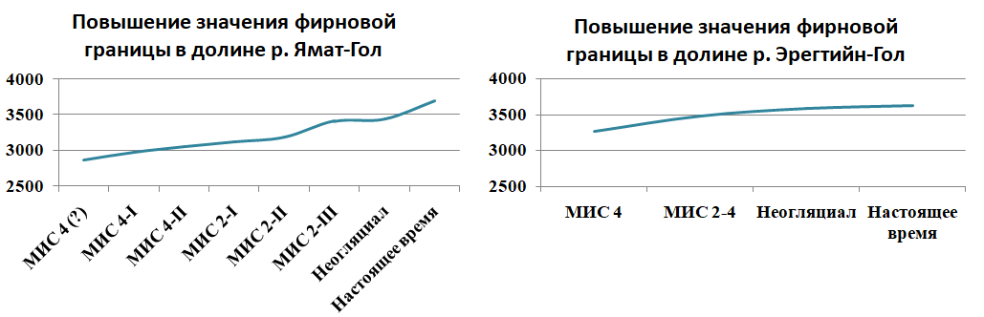
Рисунок 15. Рост значений фирновой границы с течением времени
Данные о площадях оледенения в различные стадии отражены в таблице 9. Сокращение площади оледенения представлено на рис. 16. Наиболее существенно сократилось оледенение в долине реки Ямат-Гол – на 86% со времени максимального оледенения. Сильное сокращение оледенения произошло между МИС 4(?) и МИС 4-I: площадь оледенения сократилась на 32 км², то есть на на 36%. Начиная с МИС 2-II, когда оледенение находилось в пределах узкой, окруженной хребтами, межгорной долины, площади сокращались с гораздо меньшей интенсивностью.
Таблица 9. Динамика изменения площадей оледенения долин рек Ямат-Гол и Эрегтийн-Гол
 | Долина реки Ямат-Гол
Стадии |  | МИС 4(?) | МИС 4-I | МИС 4-II | МИС 2-I | МИС 2-II | МИС 2-III | Неогляциал | Наст.  время
Площадь, км² |  | 61,6 | 39,7 | 35,8 | 29,9 | 16,3 | 16,0 | 13,8 | 8,6
Доля, % |  | 100 | 64,5 | 58,1 | 48,5 | 26,5 | 26,0 | 22,1 | 14,0
 | Долина реки Эрегтийн-Гол
Стадии |  | МИС 4 |  | МИС 2-4 |  | Неогляциал |  | Наст.время
Площадь, км² |  | 22,4 |  | 14,7 |  | 11,0 |  | 8,7
Доля, % |  | 100 |  | 65,6 |  | 49,1 |  | 38,8

В долине реки Эрегтийн-Гол оледенение сократилось на 61 % при максимальной площади оледенения 22,4 км². Наибольшее сокращение на 35% произошло между максимумом МИС 4 и следующей за ней стадией МИС 2-4.
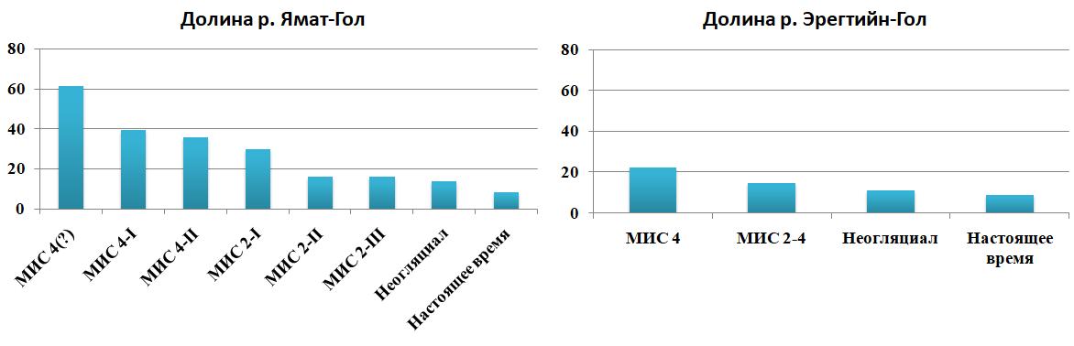
Рисунок 16. Сокращение площади оледенения с течением времени
Таким образом, древнее оледенение долин рек Эрегтийн-Гол и Ямат-Гол развивалось абсолютно по-разному. При схожих площадях оледенения в настоящее время размеры максимальных оледенений сильно различались в связи с геоморфологическими различиями долин. Оледенение долины Эрегтийн-Гол в максимум МИС 4 занимало сравнительно небольшую площадь. Оледенение долины Ямат-Гол, в максимум оледенения выходя лопастнообразной формой ледника в предгорную долину, при дальнейшем сокращении продвигалось все выше по долине, продолжая занимать большие площади.
Помимо выполненного в камеральных условиях дешифрирования конечноморенных комплексов массива Цаст, автором в полевых условиях были исследованы данные комплексы конечных морен методом относительного датирования Портера-Девяткина и методом определения остаточной прочности, описания которых представлены выше (рис. 18).
Использование метода относительного датирования Портера-Девяткина позволило сделать следующие выводы. По мере продвижения по профилю к краю ледника количество мелких валунов на площадках увеличивается, что видно из параметра Nb/Ns в таблице 10. Процентное соотношение расколотых валунов, наоборот, уменьшается. Также уменьшается степень покрытия валунов лишайниками: от 45 % в нижних частях долин до 4 % вблизи современных ледников. Степень утопленности (погруженности) валунов в субстрат (почва, мелкозем) также снижается по мере продвижения к ледникам. Наиболее древние валуны погружены в почву более чем на 60 %, тогда как молодые валуны, расположенные на гребнях моренных валов малого ледникового периода, то есть относящиеся к неогляциальной эпохе, характеризуются степенью утопленности около 10 %. Таким образом, морены, сформировавшиеся в различные временные периоды, существенно отличаются по выше перечисленным показателям. Малая степень покрытия валунов лишайниками и утопленности в мелкозем, отсутствие большого количества расколотых валунов характеризуют более молодые комплексы морен, тогда как покрытые лишайниками и погруженные в почву валуны относятся к более древним моренам.
Таблица 10. Результаты исследования моренных комплексов методом относительного датирования морен Портера-Девяткина и тестом остаточной прочности
№ площадки | N | Nb/Ns | С, % | L, % | B, % | R
Профиль SH-1 (долина р. Эрегтийн-Гол-главный)
1 (МИС 2-I) | 5 | 0.005 | 0 | 37.4 | 60.2 | 28.4±5.4
2 (МЛП) | 7 | 0.016 | 14.3 | 1.9 | 11.4 | 57.8±3.1
3 (МЛП) | 5 | 0.008 | 0 | 5.2 | 20 | 56.4±4.2
4 (МЛП) | 10 | 0.053 | 10 | 2.5 | 25 | 59.2±2.9
Профиль SH-2 (долина р. Эрегтийн-Гол-западный)
1 (МИС 2-II) | 7 | 0.006 | 42.8 | 47.1 | 71.6 | 45.9±3.2
2 (МЛП) | 8 | 0.007 | 37.5 | 2 | 8.8 | 56.1±2.5
3 (МЛП) | 4 | 0.02 | 0 | 0 | 1.3 | 58.0±1.7
4 (МЛП) | 9 | 0.048 | 33.3 | 6.8 | 6.3 | 61.7±2.2
5 (МЛП) | 7 | 0.005 | 10 | 8.6 | 32.9 | 58.7±3.0
Профиль SH-3 (долина р. Хойт-Гол)
1 (МИС 4) | 11 | 0.004 | 36.4 | 65.5 | 62.7 | 42.1±3.2
2 (МИС 4) | 6 | 0.016 | 16.7 | 60 | 81.7 | 48.5±4.7
3 (МИС 2) | 7 | 0.003 | 28.6 | 10.3 | 76.7 | 50.8±3.9
4 (МЛП) | 8 | 0.003 | 12.5 | 3.75 | 15 | 55.3±3.3
Профиль SH-4-запад (0-1-2-3-4) и SH-4 (0-1-5) ( долина р. Ямат-Гол
0 (МИС 2-I) | 11 | 0.006 | 27.3 | 35.5 | 58.6 | 56.5±4.0
1 (МИС 2-II) | 7 | 0.056 | 28.6 | 44.7 | 44.3 | 50.4±3.5

Продолжение таблицы
№ площадки | N | Nb/Ns | С, % | L, % | B, % | R
2 (МЛП) | 8 | 0.051 | 0 | 0.25 | 21.9 | 58.8±3.3
3 (МЛП) | 5 | 0.04 | 0 | 0.2 | 6 | 61.9±3.0
4 (МЛП) | 10 | 0.02 | 20 | 0.9 | 14.8 | 62.8±1.9
5 (МЛП) | 8 | - | 25 | 2 | 1.5 | 63.2±1.9
Условные обозначения: N - количество валунов, Nb/Ns - отношение больших валунов к мелким, С - доля расколотых, L - степень покрытия лишайниками, В - степень погруженности в мелкозем, R - значение коэффициента упругости, МЛП – малый ледниковый период.
Использование теста остаточной прочности позволяет анализировать, помимо визуальных различий, количественные показатели морен разных временных периодов. Так, значения коэффициента R варьируют в среднем от 43.2 до 59.1, повышаясь по мере приближения к краям современных ледников (рис. 17).
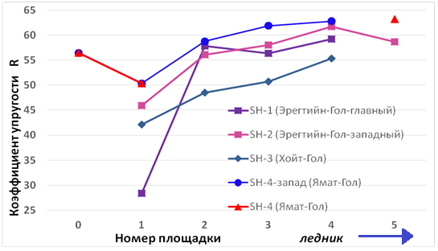
Рисунок 17. Средние значения коэффициента упругости R для каждого профиля
Наиболее высокие коэффициенты прочности характерны для морен, сформировавшихся в эпоху малого ледникового периода и образующих моренные валы в непосредственной близости от краев ледников. Меньшие коэффициенты соответствуют валунам, приуроченным к древним выположенным моренам МИС-2 и МИС-4 с хорошо развитым почвенным покровом. Следует отметить, что для морен малого ледникового периода, наиболее хорошо идентифицируемых на местности, значения R в каждом из профилей превышают 55, для более древних морен они изменяются от 28 до 55. Данные результаты проиллюстрированы на рис. 18.
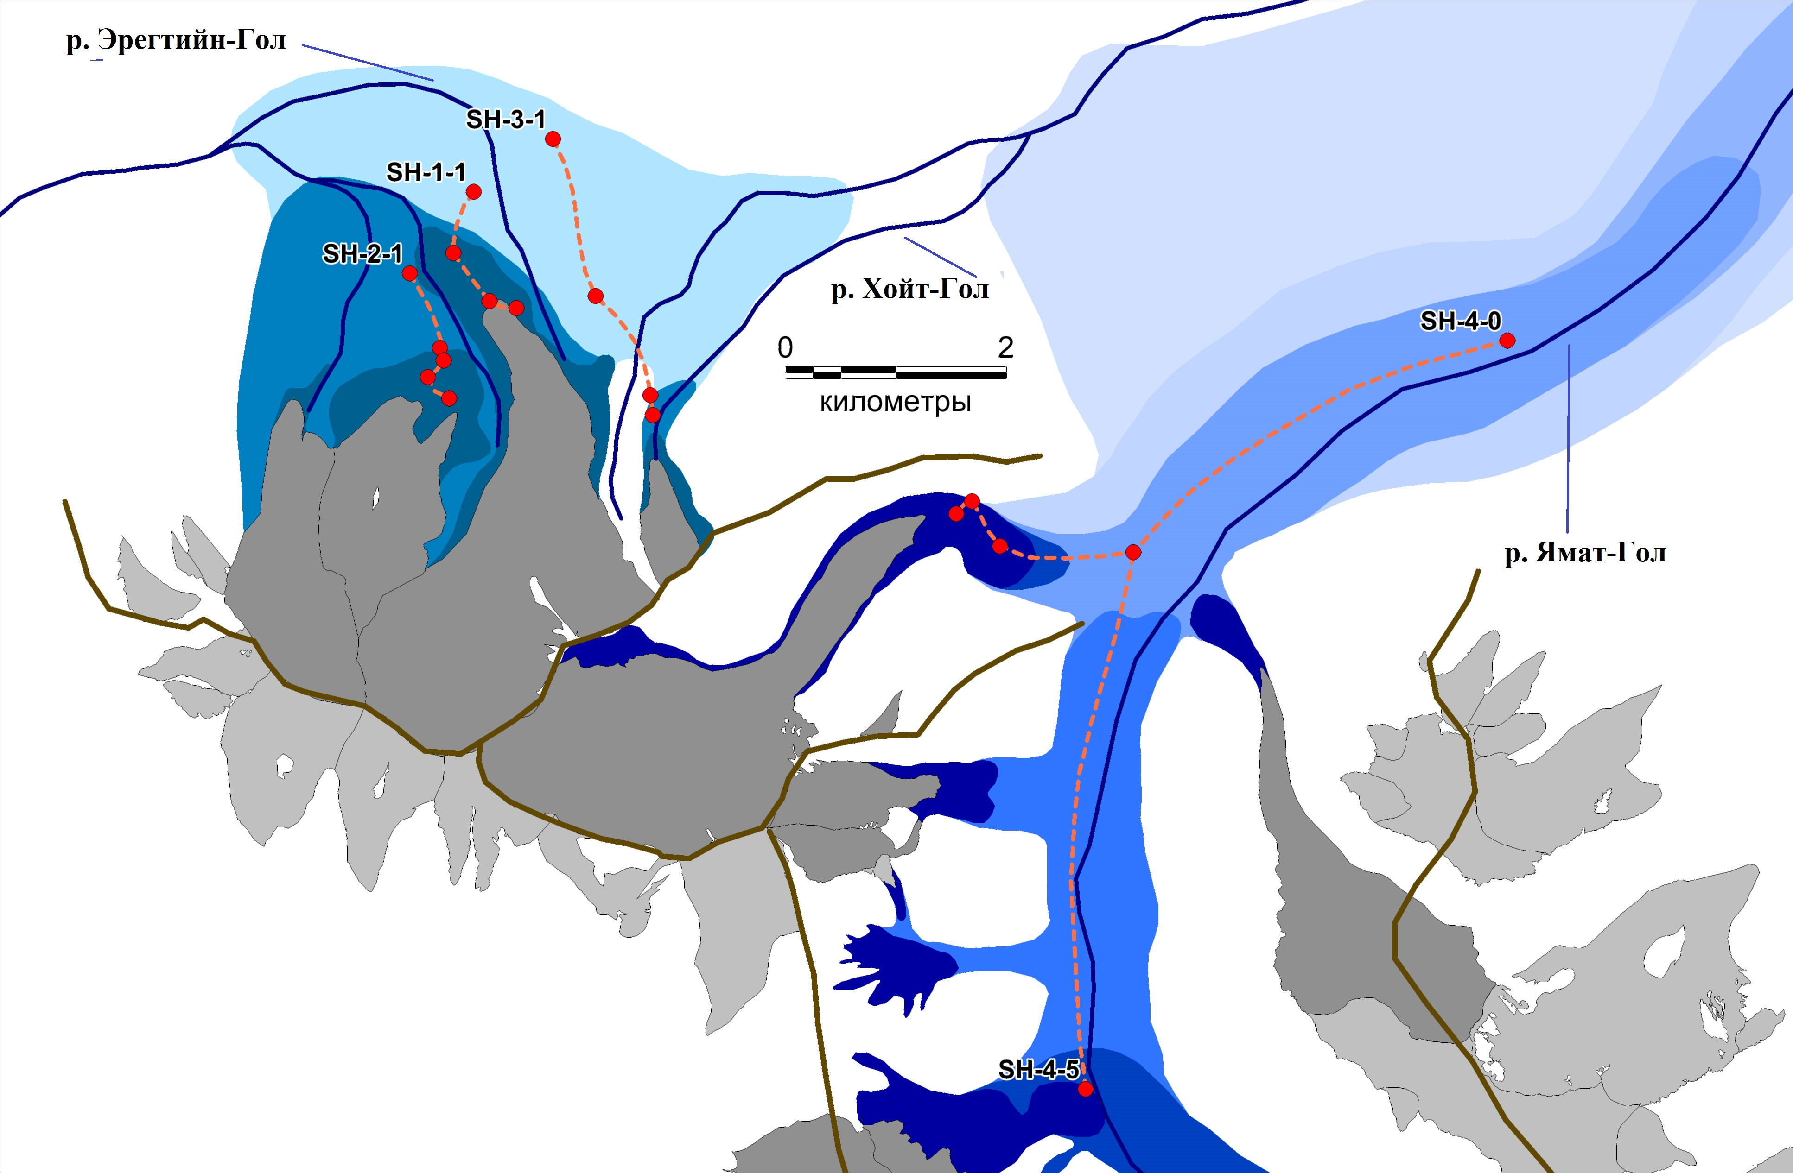
Рисунок 18. Расположение профилей хода и площадок относительного датирования на реконструированной схеме оледенения (представлен фрагмент схемы)
Также, на данных площадках относительного датирования совместно с коллегами были выполнены исследования растительного покрова, определено проективное покрытие и видовой состав растительных сообществ. Полученные результаты позволили выявить изменения в видовом составе по мере приближения к современным ледникам.
Так, на слабоволнистых пологих склонах, образованных древними моренами МИС 4 и МИС 2, развит практически полностью сомкнутый растительный покров с преобладанием криофитного разнотравья (рис. 19). Проективное покрытие превышает 80-90%. Растительность является угнетенной ввиду крайне малого количества осадков и, как следствие, сухости почвы, а также сильного антропогенного влияния, проявляющегося в выпасе скота. Основными видами растений, произрастающих на древних моренах, являются травянистые многолетники (Oxytropis oligantha, Oxytropis chiliophylla, Polygonum vivparum, Potentilla nivea), осоки (Carex rupestris), злаки (Festuca sp., Poa sp.) и полыни (Artemisia dracunculus).
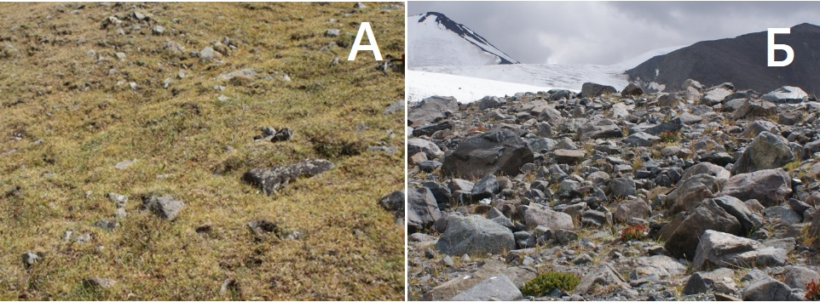
Рисунок 19. Примеры растительных сообществ. А – растительность древних морен МИС 4 и МИС 2; Б – растительность морен малого ледникового периода
Молодые морены неогляциальной эпохи, в том числе малого ледникового периода, характеризуются большой степенью завалуненности и малоразвитым почвенным и растительным покровом (рис. 19). При этом разреженность растительного покрова увеличивается по мере приближения к фронту современного ледника. Субстрат представлен несортированными грубощебнистыми породами, на них произрастают группировки петрофитов. Проективное покрытие растительности изменяется от 15% до 0%, большое влияние оказывают расстояние до ледника, наличие ветровой тени, экспозиция склона, близость водных потоков. В основном, растительность представлена травянистыми многолетниками (Chamerion latifolium, Panzerina lanata, Waldheimia tridactylites, Arenaria tetraquetra, Cerastium lithospermifolium, Crepis nana, Dryas oxyodonta) и осоками (Carex pediformis).В самых неблагоприятных условиях произрастают такие виды, как Crepis nana, Saxifraga hirculus, Waldheimia tridactylites.
Таким образом, при изучении древнего оледенения долин рек Эрегтийн-Гол и Ямат-Гол в ходе камеральных и полевых работ автором выявлены следы двух древних оледенений данных долин (МИС 4 и МИС 2), каждое из которых представлено несколькими стадиями. Помимо этого, в каждой долине присутствуют следы оледенения неогляциальной эпохи, существенно отличающиеся от древних по внешнему виду, растительности и характеристикам слагающих морены пород.
Раздел 3. Обоснование выделенных морфологических групп гляциогенных комплексов
При изучении древних оледенений центров оледенения Юго-Восточного Алтая автором были проанализированы долины, занятые в прошлом крупными ледниками. Было выявлено, что, помимо климатического фактора, на развитие, площадь, мощность и форму оледенения в значительной степени оказывает влияние геоморфологический фактор. Расчлененность рельефа, уклоны, наличие выровненных поверхностей и прочие геоморфологические особенности местности определяют размеры и форму оледенения в каждой конкретной долине. Количество стадий для каждой фазы оледенения также может быть обусловлено и геоморфологическим фактором в том числе.
Долины, в пределах которых в прошлом развивались большие по площади ледники, можно разделить на три группы:
- Врезанные долины: ледники имели большую мощность, стадии могут быть не выражены или перекрыты другими стадиями, морены часто размыты водно-ледниковыми потоками;
- Долины, степень врезанности которых уменьшается по мере продвижения от верховья долины к низовью;
- Долины, врезанные в верхней части и выходящие затем на плоское равнинное пространство.
На Центральном Алтае, характеризующемся сильно расчлененным рельефом, более распространен первый тип долин, вследствие чего ледники даже в эпохи МИС 4 и МИС 2 не занимали столько большие площади, как на Юго-Восточном Алтае. Для Юго-Восточного Алтая характерен, наоборот, третий тип, чем обусловлено наличие лопастных форм концов ледников и большие занимаемые ими площади. Также, как на Юго-Восточном Алтае, так и на Центральном Алтае присутствует второй тип долин, который можно считать переходным между первым и третьим типом.
В ходе анализа различий геоморфологических факторов перечисленных типов долин, автором выделены следующие наиболее существенные факторы, влияющие на развитие оледенения в каждой конкретной долине:
- Наличие / отсутствие склонов в рельефе, бронирующих движение ледника, в связи с чем он подпруживается и не продвигается далее по долине - U;
- Наличие / отсутствие резкого изменения направления движения ледника - IN:
  - в случае упора ледника в противоположный склон и дальнейшего его поворота;
  - в случае слияния двух направленных друг к другу ледников, после слияния принимающих новое направление;
- Наличие обширных выровненных предгорных пространств - РР;
- Абсолютная и относительная ( в сравнении с высотой современной фирновой границы) высота подножий предгорий, влияющая на возможность образования ледовых лопастей и ледовых полей – H_{a} и Н_{о};
- Слияние (образование ледовых полей) / отсутствие слияния ледников в предгорных долинах - LP;
- Уклон местности – UM, м/км;
- Наличие / отсутствие большого количества ледников-притоков у ледника - P .
В пределах четырех изученных центров оледенения автором выделены долины, к которым были приурочены крупные оледенения. В пределах каждой долины были проанализированы перечисленные выше геоморфологические факторы. Результат представлен в таблице 11.
Таблица 11. Характеристика исследованных долин (условные обозначения даны в тексте; А - экспозиция)
Долина | U | IN | РР | H_{a} | H_{o} | LP | UM | P | А
Горный массив Табын-Богдо-Ола (северный склон)
Аргамджи-3 | - | - | + | 2400 | 885 | - | 140 | - | С
Аргамджи-2 | - | - | + | 2500 | 785 | - | 155 | - | С
Хребет Чихачева
Асгатын-Гол | - | + | + | 2200 | 1225 | - | 38 | + | СВ
Нарийн-Гол | - | - | + | 2250 | 1175 | - | 88 | + | В
Бургастын-Гол | - | - | + | 2100 | 1325 | - | 111 | + | В
Бага-Хатугийн-Гол | - | + | + | 2100 | 1325 | - | 96 | + | В
Правый и Левый Богуты | - | + | + | 2450 | 975 | + | 41 | - | З
Нарын-Гол | - | - | + | 2400 | 1025 |  | 72 | - | З
Продолжение таблицы
Долина | U | IN | РР | H_{a} | H_{o} | LP | UM | P | А
Бар-Бургазы | - | - | + | 2450 | 975 |  | 57 | - | З
Горный массив Монгун-Тайга
Правый Мугур | + | - | + | 2500 | 1200 | - | 137 | - | СВ
Восточный Мугур | - | + | + | 2450 | 1250 | - | 150 | - | СВ
Шара-Хорагай | - | + | - | 2700 | 1000 | - | 85 | - | ЮВ
Толайты | - | - | + | 2000 | 1700 | - | 65 | + | ЮЮВ
Орта-Шегетей | - | - | + | 2000 | 1700 | - | 64 | + | ЮЮВ
Холаш | - | + | + | 2250 | 1450 | - | 77 | + | ЗСЗ
Дуруг-Су | + | - | + | 2350 | 1350 | + | 110 | - | ЗСЗ
Трубауш | - | + | + | 2400 | 1300 |  | 91 | - | ЗСЗ
Балыктаг | - | - | + | 2300 | 1400 |  | 105 | - | СЗ
Хребет Цамбагарав
Ямат-Гол | - | + | + | 2450 | 1290 | - | 71 | + | С
Эрегтийн-Гол | + | - | - | 3000 | 740 | - | 214 | - | СВ

Типы долин, а также их характеристики, определяют разную форму оледенения, его площадь и количество стадий оледенения, способствуя, таким образом, формированию разных гляциогенных комплексов. На основе анализа получившихся результатов для Юго-Восточного Алтая были выделены четыре группы гляциогенных комплексов, различающихся по геоморфологическим признакам.
- Группа А
Гляциогенные комплексы долин рек Эрегтийн-Гол и Правого Мугура.
Данные комплексы развивались в пределах коротких троговых долин, имеющих упор в виде ярко выраженного склона (рис.20). Вследствие этого ледники, доходя до склона, подпруживались и не имели возможности двигаться дальше, накапливая, таким образом, свою мощность, но не увеличивая площадь (рис. 21). Край ледника в данном случае обусловлен геоморфологическим, а не климатическим фактором.
Рисунок 20. Максимум оледенения долины реки Правый Мугур и подпруживавший его склон
Данные комплексы характеризуются малым количеством стадий, выраженных на местности. Это можно объяснить как большой мощностью оледенения, за счет которой ледники реагировали только на крупные климатические изменения, так и малой площадью распространения ледников, в связи с чем оледенения могли перекрывать друг друга, и следы ранних стадий перекрывались более молодой мореной.
Рисунок 21. Максимум оледенения долины реки Эрегтийн-Гол и подпруживавший его склон
- Группа Б
Гляциогенные комплексы западного макросклона хребта Чихачева (долины рек Бар-Бургазы, Нарын-Гол и Правого и Левого Богуты) и северо-западного склона массива Монгун-Тайга (долины рек Дуруг-Су и Трубауш)
Данные комплексы приурочены к коротким троговым долинам и выположенным предгорьям. Характерной чертой данного комплекса в прошлом является слияние нескольких ледников в единое ледяное поле (ледоем) большой площади, занимающее предгорья (рис. 22). Предгорья долин расположены высоко относительно современной фирновой границы – в пределах хребта Чихачева на западном макросклоне на 900-1000 м ниже современной границы, тогда как на восточном макросклоне предгорья находятся на относительной высоте 1100-1300 м. Можно предположить, что более высокая относительная высота предгорий способствовала развитию ледяных полей. Для массива Монгун-Тайга характерно расположение предгорий долин рек Дуруг-Су и Трубауш на высоте 1300 м относительно фирновой границы, что не является наиболее высоким ее относительным положением в пределах массива.
Рисунок 22. Следы ледоема, образованного ледниками долин рек Дуруг-Су и Трубауш, с характерным термокарстовым рельефом
- Группа С
Гляциогенные комплексы долин рек Восточный Мугур, Балыктаг и Холаш (Монгун-Тайга), восточного склона хребта Чихачева (долины рек Нарийн-Гол, Бургастын-Гол, Бага-Хатугийн-Гол), северного склона Табын-Богдо-Ола (долины рек Аргамджи-2 и Аргамджи-3).
Данные комплексы приурочены к сравнительно протяженным врезанным троговым долинам, выходящим затем на равнинные предгорья. Ледники такого типа в прошлом занимали межгорные долины, выходя затем в предгорья и образуя лопастную форму с грядово-холмистым термокарстовым рельефом (рис. 23).
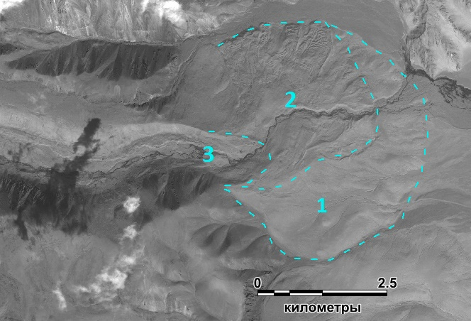
Рисунок 23. Морены стадий оледенения на восточном макросклоне хребта Чихачева (цифрами обозначены: 1 – стадия МИС 4-I (лопастная форма), 2 – стадия МИС 4-II (лопастная форма), 3 – стадия МИС 2-I (подковообразная форма))
Ледники имели большую площадь, но малую мощность. Концы ледников при этом не сливались, а формировали отдельные лопасти, хорошо выраженные в рельефе в настоящее время. Возможно, более низкое положение предгорий относительно современной фирновой границы не позволяло ледникам сливаться. Более поздние стадии оледенения также выходили на предгорные равнины, но концы ледников принимали подковообразную форму. Стадии оледенения древних эпох хорошо выражены в рельефе (рис. 24).
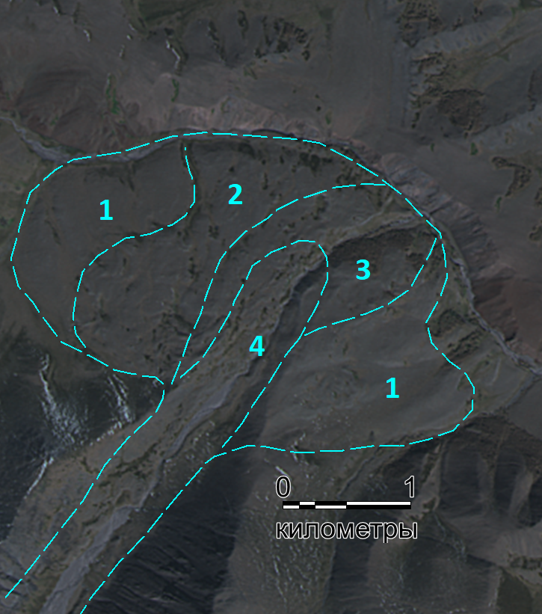
Рисунок 24. Морены стадий оледенения долины Восточный Мугур (цифрами обозначены: 1 – 3 – последовательные стадии эпохи МИС 4; 4 – стадия МИС 2)
- Группа D
Гляциогенные комплексы долин рек Ямат-Гол (Цамбагарав), Асгатын-Гол (хребет Чихачева), Орта-Шегетей и Толайты (Монгун-Тайга).
Ледники данной группы занимали троговые долины, незначительно выходя в предгорья и не образуя лопастную форму. Повсеместно наблюдается факт расширения ложа ледника параллельно долине реки в его нижней части, таким образом, данную форму можно считать переходной между ледниками центрально-алтайского типа и юго-восточно-алтайского типа: слабая врезанность долины в нижней ее части позволяет ледникам занимать большие пространства, однако не наблюдается хорошо выраженной лопастной формы, характерной для Юго-Восточного Алтая (рис. 25). Хотя растекание ледников на большие пространства малоразвито, меньшая расчлененность рельефа способствует сохранности следов оледенений эпох МИС 4 и МИС 2. Также вышеперечисленные ледники принимают в себя большое количество притоков и имеют малые уклоны местности. Неправильная форма конца ледника в ряде долин (Асгатын-Гол, Толайты) обусловлена пересеченным рельефом и отсутствием выхода в выположенные предгорья.
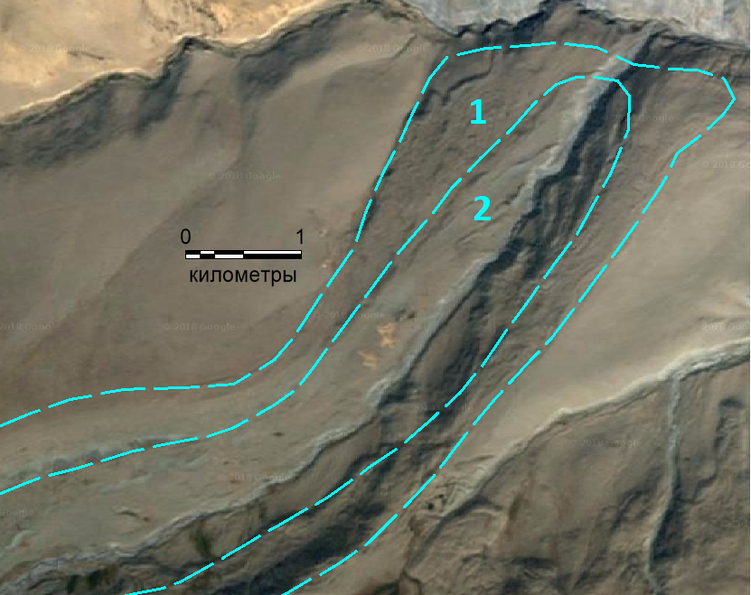
Рисунок 25. Морены долины реки Ямат-Гол. Цифрами обозначены: 1 – морена стадии МИС 4-I переходного типа, 2 – морена стадии МИС 4-II подковообразной формы.

Результаты и обсуждение
В ходе изучения существующих реконструкций оледенения для Юго-Восточного Алтая (массив Монгун-Тайга, массив Табын-Богдо-Ола) и реконструирования древних оледенений хребта Чихачева и хребта Цамбагарав были получены следующие результаты.
Полученные данные о депрессии фирновой границы и морфологии морен сведены в таблицу 12, где сравнены со схемой динамики оледенения Алтая, предложенной Л.Н. Ивановским (1967). Данным автором выделяется семь последовательно расположенных морен стадий постмаксимального оледенения на основе анализа морфологических сходств и депрессии фирновой границы. В таблице основное значение соответствует долине Ак-Туру; значения депрессии, указанные в скобках, отражают диапазон значений депрессий в других изученных Л.Н. Ивановским долинах.
Таблица 12. Сравнение схемы оледенения Алтая по Л.Н. Ивановскому с проведенными исследованиями *
Ак-Туру  (Ивановский, 1967) |  | E | I | II | III | IV | V | VI | VII
 |  | D, м | 700 (600-1000) | 650 (600-900) | 600 (450-700) | 460 (300-450) | 250 (120-260) | 100 (50-100) | 60 (40-80)
Табын-Богдо-Ола  (Москаленко, 2013) |  | E | - | - | I МК | II МК | III МК | IV МК (Neo) | -
 |  | D, м | - | - | 550 | 455 | 170 | 125 | -
Монгун-Тайга  (Ганюшкин, 2018) |  | E | МИС 4 max | МИС 2 max | МИС 2-II | МИС 2-IV | Neo | Neo | -
 |  | D, м | 795-805 | 695 | 620 | 510 | 235 | 125 | -
Хребет Чихачева |  | E | МИС 4-I | МИС 4-II | МИС 2-I | - | МИС 2-II | - | Neo
 |  | D, м | 803 | 692 | 471 | - | 183 | - | 68
Цамбагарав | Эрегтийн-Гол | E | - | - | - | МИС 4 | МИС 2-4 | - | Neo
 |  | D, м | - | - | - | 364 | 141 | - | 43
 | Ямат-Гол | E | МИС 4(?) | МИС 4-I | МИС 4-II | МИС 2-I | МИС 2-II | МИС 2-III | Neo
 |  | D, м | 837 | 718 | 647 | 571 | 509 | 284 | 254
* D – депрессия фирновой границы, м; МК – моренный комплекс; E – временная эпоха/стадия оледенения; Neo – неогляциал; maх – максимум оледенения

Как видно из таблицы, полученные для различных центров оледенения Монгольского Алтая величины депрессии фирновой границы сильно различаются в зависимости от конкретного центра оледенения. Явление выпадения некоторых стадий морен в связи с нарастанием аридности территории, о котором говорил Ивановский, наблюдается в трех центрах. Фирновая граница массива Табын-Богдо-Ола в максимум оледенения располагалась на 550 м ниже современного значения, тогда как в большинстве центров оледенения максимальная депрессия составляет более 800 м. При этом второй моренный комплекс долин рек Табын-Богдо-Ола, по морфологии соответствующий максимуму МИС 2, характеризуется значением депрессии фирновой границы, близким к максимумам МИС 2 в других центрах оледенения.
Наличие в пределах хребта Чихачева пяти стадий из семи, предложенных Ивановским, может объясняться более аридными условиями местности. Как видно из таблицы, «выпавшими» стадиями являются стадии IV и VI, которые Л.Н. Ивановский определяет как наименее редко диагностируемые на Алтае.
Горный массив Монгун-Тайга, где наиболее хорошо сохранились следы древних оледенений в долинах, совершенно разных по геоморфологическим показателям, характеризуется наличием трех стадий оледенения эпохи МИС 4 и пяти стадий эпохи МИС 2, что превышает даже то количество морен, которые выделил Л.Н. Ивановский. Наличие столь большого количества донных морен и конечно-моренных комплексов обусловлено обширными предгорными пространствами массива, где наиболее четко сохранились следы различных подвижек ледников.
В ходе исследований, проведенных в долинах рек Ямат-Гол и Эрегтийн-Гол (хребет Цамбагарав), автором было принято решение о рассматривании данных долин по отдельности ввиду их существенных геоморфологических различий. Так, в долине реки Эрегтийн-Гол оледенение занимало ограниченную площадь, вследствие чего на местности не сохранилось следов стадий эпох МИС 4 и МИС 2. Помимо этого, морены сильно размыты различными водно-ледниковыми потоками и реками, что осложняет дешифрирование конечно-моренных комплексов. Значения депрессии фирновой границы даже в выделенный максимум оледенения не превышают 370 м, что меньше принятого значения для депрессии с максимума МИС 2 в других долинах. Однако, так как ведущую роль в распространении оледенения долины реки Эрегтийн-Гол играл геоморфологический, а не климатический фактор, сравнивать значения депрессии в этой долине со значениями депрессий других долин нецелесообразно.
В долине реки Ямат-Гол выделено три стадии оледенения МИС 4 и три стадии оледенения МИС 2, чему поспособствовала большая протяженность долины и выход ее в предгорья. Конечно-моренные валы хорошо сохранились на местности.
Таким образом, при анализе и сравнении различных долин существенную роль играет не только климатический, но и геоморфологический фактор. При определенных геоморфологических условиях количество стадий оледенения эпох МИС 4 и МИС 2 в пределах Юго-Восточного Алтая может совпадать с количеством стадий более гумидного Центрального Алтая, а иногда и превышать их. Несмотря на то, что в отдельных долинах наблюдается явление выпадения части морен, в целом тезис о выпадении отдельных морен в аридном климате осложняется различиями в геоморфологии долин.
Возвращаясь к морфологической характеристике морен, выделенных Л.Н. Ивановским, можно отметить, что в I стадии Л.Н. Ивановский отмечает сглаженность рельефа, наличие обширных занятых льдом пространств в предгорных районах; слияние крупных ледников. Это соответствует максимуму МИС 4. II стадия, характеризуемая незначительным сокращением площадей ледников и близкой расположенностью конечных морен к моренам I стадии, по-видимому, является постмаксимальной стадией эпохи МИС 4. Максимуму МИС 2 соответствует III стадия, когда ледники утрачивают лопастную структуру и поднимаются выше по долинам, и их конечные морены, как правило, представлены комплексом конечно-моренных валов. Также стоит отметить VII стадию, характеризуемую хорошей сохранностью, отсутствием задернованности и приуроченностью к концам ледников. Она соответствует неогляциальным моренам.
Другой схемой, синхронизация с которой представляется автору возможной, является схема позднеплейстоценового оледенения П.А. Окишева (1982). Согласно этой схеме, позднеплейстоценовое оледенение Алтая состояло из двух мегастадиалов. Во время I мегастадиала ледники выходили на дно котловин, широко распластывались по предгорным долинам. Значения депрессии фирновой границы составляло 800-850 м. Во II мегастадиале ледники локализовались в пределах горных долин или незначительно выходили за их пределы; конечные морены данного мегастадиала более ярко выражены, чем морены предыдущего мегастадиала. Мнение о депрессии фирновых границ II мегастадиала менее однозначно, однако П.А. Окишев предполагает, что их значения колеблются в пределах 550-400 м. Таким образом, эпоха I мегастадиала вполне может соответствовать максимуму МИС 4, тогда как эпоха II мегастадиала, по всей видимости, может быть соотнесена с максимумом МИС 2.
Также выше была рассмотрена схема оледенения, предложенная Ю.П. Селиверстовым в 1993 году, в которой он выделяет два мегастадиала позднеплейстоценового оледенения. Первый из мегастадиалов – ранневюрмский – выражен в предгорно-площадных конусовидных комплексах, а второй мегастадиал – поздневюрмский – в типичных горно-долинных комплексах. Соотнося описанную Ю.П. Селиверстовым морфологию донных морен и конечно-моренных гряд с морфологией морен выделенных центров оледенения, допустимо сопоставить ранневюрмский мегастадиал с максимумом МИС 4, а поздневюрмский мегастадиал с максимумом МИС 2. Выделенное им раннеголоценовое оледенение соответствует молодым неогляциальным моренам.
Ввиду ярко выраженного влияния геоморфологических факторов долин на развивающиеся в их пределах оледенения, автором был выполнен анализ геоморфологических факторов и выделение групп гляциогенных комплексов в зависимости от типов вмещающих ледники долин. Подробная характеристика групп представлена выше. Говоря о выраженности морен различных временных эпох, степени сохранности морен и количестве идентифицируемых на местности стадий, стоит отметить, что выделенные группы гляциогенных комплексов существенно различаются по этим признакам.
Гляциогенные комплексы группы А характеризуются меньшим количеством стадий по сравнению с другими долинами. Их площадь и форма обусловлены больше не климатическими факторами, а геоморфологическими. Также имеет место быть явление перекрывания более поздними моренами ранних морен, вследствие чего картина древнего оледенения является крайне неоднозначной. Наиболее хорошо сохранившимися являются морены неогляциальной эпохи. Гляциогенные комплексы группы В, отличительной чертой которых является образование ледоемов, характеризуются наличием стадий, приуроченных к непосредственно троговым долинам. На месте бывших ледоемов можно идентифицировать, как правило, две, реже три, стадии, что означает одновременное сокращение больших площадей ледников в прошлом при деградации оледенения и потеплении климата.
Наилучшая сохранность и выраженность стадий древних оледенений соответствует группам С и D. Протяженные троговые долины, характеризующиеся либо обширными равнинными предгорными пространствами, либо уменьшением врезанности долины способствовали развитию ледников большой площади, моментально реагировавших на климатические изменения. Этим объясняются большое количество сохранившихся валов конечных и боковых морен, а также ярко выраженные донные морены с характерным современным термокарстовым рельефом.

Заключение
Таким образом, в ходе проделанной работы были разработаны схемы оледенения для хребта Чихачева и хребта Цамбагарав (Юго-Восточный Алтай) путем дешифрирования космических снимков, проведены полевые исследования конечно-моренных комплексов долин рек Ямат-Гол и Эрегтийн-Гол (Цамбагарав). Произведены расчеты площадей оледенения и депрессии фирновой границы в различные эпохи. Получившиеся результаты были дополнены данными исследований других ученых, разрабатывающих схемы оледенения для Юго-Восточного и Центрального Алтая, также был проведен сравнительный анализ различных схем оледенения. Помимо этого, подробно рассмотрены геоморфологические факторы, обуславливающие различные формы и площади оледенения; полученные данные систематизированы, и схожие ледники объединены в группы гляциогенных комплексов по морфологическим признакам.
Автором в процессе дешифрирования двух центров оледенения были выделены две эпохи МИС 4 и МИС 2 в каждом из центров, отличающиеся по морфологии долин и депрессии фирновой границы. Каждая из эпох подразделяется на стадии, количество которых зависит от геоморфологических условий конкретной долины. Полученные результаты сопоставлены со схемами оледенения, предложенными для других центров оледенения Юго-Восточного и Центрального Алтая. В целом, проведенные исследования соотносятся со схемой позднеплейстоценового оледенения Алтая, предложенной П.А. Окишевым, Ю.П. Селиверстовым. Эпоха МИС 4 по геоморфологическим признакам и по депрессии фирновой границе соответствует I мегастадиалу и ранневюрмскому оледенению соответственно. В свою очередь, эпоха МИС 2 может быть соотнесена со II мегастадиалом и поздневюрмским оледенением.
Также в работе подробно рассмотрен влияние геоморфологических условий на развитие древних ледников. В ходе анализа различных долин, занятых в прошлом оледенениями, было выделено несколько групп гляциогенных комплексов, соответствующих разным типам долин. Установлено, что геоморфологические характеристики долин влияют на такие параметры оледенения, как его площадь, форма, а также на количество стадий оледенения и их выраженность в рельефе.
Таким образом, произведя реконструкцию древних оледенений и сопоставление получившихся результатов с существующими схемами оледенений, можно сказать, что оледенение Юго-Восточного Алтая поддается общим закономерностям динамики оледенения Алтая, однако имеют место быть и локальные особенности, влияющие на положение фирновой границы и морфологию морен. Наличие в пределах Юго-Восточного Алтая обширных предгорных пространств и высокая степень аридности территории определяют высокое значение современной и древней фирновой границы ледников, а также развитие лопастных структур и ледоемов. Стоит отметить, что территория Юго-Восточного Алтая до сих пор остается достаточно малоизученной по сравнению с другими горными районами Алтая, и реконструкция динамики оледенения данного района может поспособствовать более точному понимаю процессов, происходящих на территории Юго-Восточного Алтая.

Список литературы
Монографии:
- Алпатьев А.М., Архангельский А.М., Подоплелов Н.Я. и др. Физическая география СССР (азиатская часть): учебное пособие для студентов-географов ун-тов и пед. ин-тов. Изд. 2-е, перераб. и доп. Москва: Высшая школа, 1976, 360 с.
- Галахов В.П., Назаров А.Н., Харламова Н.Ф. Колебания ледников и изменения климата в позднем голоцене по материалам исследований ледников и ледниковых отложений бассейна Актру (Центральный Алтай, Северо-Чуйский хребет): монография. Барнаул: Изд. АлГУ, 2005, 131 с.
- Девяткин Е.В. Кайнозойские отложения и неотектоника Юго-Восточного Алтая. Труды геологического института, 1965, 244 с.
- Ивановский Л. Н. Формы ледникового рельефа и их палеогеографическое значение на Алтае, Л.: Наука, 1967, 263 с.
- Миртова И.А. Изучение форм и элементов рельефа по топографическим картам и эрофотоснимкам: учебное пособие. – М.: МИИГАиК, 2006, 65 с.
- Окишев П. А. Динамика оледенения Алтая в позднем плейстоцене и голоцене. Томск: ТГУ, 1982, 210 с.
- Окишев П. А. Рельеф и оледенение Русского Алтая. Томск: Изд. ТГУ, 2011, 382 с.
Статьи в сборниках:
- Стратиграфия четвертичных (антропогеновых) отложений Азиатской части СССР и их сопоставление с европейскими: сборник статей. Под. ред. В.И. Громова. М.: Наука, 1960. Т. 26. 300 с.
Статьи в журналах:
- Агатова А.Р., Назаров А.Н., Непоп Р.К., Орлова Л.А. Радиоуглеродная хронология гляциальных и климатических событий голоцена Юго-Восточного Алтая (Центральная Азия) // Геология и геофизика, 2012. № 6 (53). С. 712-737.
- Варданянц Л. А. О древнем оледенении Алтая и Кавказа // Изв. ВГО, 1938. № 3 (70). С. 386-406.
- Ганюшкин Д.А. Палеогеографическая интерпретация пространственного положения каров массива Монгун-Тайга // Вестник СПбГУ, 2008. № 4. С. 160-167.
- Ганюшкин Д.А., Москаленко И.Г., Чистяков К.В. Колебания ледников массива Монгун-Тайга (Юго-Восточный Алтай) после максимума малой ледниковой эпохи // Лед и снег, 2010. № 3 (111). С. 5-12.
- Ганюшкин Д.А. Чистяков К.В., Буева М.В. Изменчивость высотного положения фирновой линии на ледниках Алтае-Саянской горной страны и ее связь с климатическими параметрами // Известия РГО, 2013. Т. 145. № 4. С. 45-53.
- Ганюшкин Д.А., Чистяков К.В., Кунаева Е.П. и др. Современное оледенение хребта Чихачева (Юго-Восточный Алтай) и его динамика после максимума малого ледникового периода // Лед и снег, 2016b. Т.56. №1. С. 29-42.
- Ганюшкин Д.А., Отгонбаяр Д., Чистяков К.В. и др. Современное оледенение хребта Цамбагарав (северо-западная Монголия) и его изменение с максимума малого ледникового периода // Лед и снег, 2016c. Т.56. 4. С. 437-452.
- Ганюшкин Д.А., Кунаева Е.П., Чистяков К.В., Волков И.В. Дешифрирование гляциогенных комплексов по космическим снимкам горного массива Монгун-Тайга // География и природные ресурсы, 2018. № 1. С. 167-177.
- Девяткин Е.В., Мурзаева В.Э. Опыт расчленения морен по комплексу литолого-геоморфологических признаков (на примере Монгольского Алтая) // Изв. ВГО, 1979. № 4 (111). С. 342-348.
- Кузьмин М.И., Ярмолюк В.В. Горообразующие процессы и вариации климата в истории Земли // Геология и геофизика, 2006. № 1 (47). С. 7-25.
- Москаленко И.Г., Ганюшкин Д.А., Чистяков К.В. Современное и древнее оледенение северного склона массива Таван-Богдо-Ола // Лед и снег, 2013. № 3 (123). С. 33-44.
- Окишев П.А. Признаки древнего оледенения и их палеогляциологическая информативность // Вопросы географии Сибири, 1980. № 13. С. 60-87
- Отгонбаяр Д. Морфометрическая и ресурсная характеристика современного оледенения Монгольского Алтая (горный узел Цамбагарав, хребты Мунххайрхан и Сутай) // Вестник ТГУ, 2013. № 367. С. 183–185.
- Самойлова С.Ю. Депрессия снеговой границы горных ледников в максимум последнего похолодания (поздний плейстоцен), и возможности ее оценки // Мир науки, культуры, образования, 2010. № 6 (25). С. 242-245.
- Селиверстов Ю.П. Ритмика создания гляциальных образований гор. II. Причины и ранговость ритмов горных оледенений // Вестник СПбГУ, 1993. № 4 (28). С. 60-70.
- Селиверстов Ю.П. Возвратно-поступательный характер стадиального сокращения горных ледников // Известия РГО, 1999. № 4. С. 43-48.
- Сыромятина М.В., Курочкин Ю.Н., Чистяков К.В., Аюурзана Ч. Современное состояние и изменения ледников горного массива Табын-Богдо-Ола (Монголия) // Лед и снег, 2014. №3 (127). С. 31-38.
- Харламова Н.Ф., Останин О.В. Характеристика современного термического режима российской части Алтае-Саянского экорегиона // Известия АлГУ, 2013. № 3-1 (79). С. 117-122.
- Шатравин В.И. Основные проблемы долгосрочного прогнозирования климатических и ледниковых изменений Центральной Азии и способ их разрешения // Вестник КРСУ, 2015. № 3 (15). С. 155-158.
- Braithwaite, R.J. From Doktor Kurowski’s Schneegrenze to our modern glacier equilibrium line altitude (ELA) // The Cryosphere, 2015. № 9. P. 2135-2148.
- Krumwiede B.S., Kamp U., Leonard G.J. et al. Recent glacier changes in the Mongolian Altai Mountains: Case studies from Munkh Khairkhan and Tavan Bogd // Regional background, 2014. № 22. P. 481-508.
Фондовые материалы:
- Галанин А.А. Каменные глетчеры северо-востока России: строение, генезис, возраст, географический анализ: дисс…докт.геогр.наук. Владивосток: Изд-во Тихоокеан. ин-та географии ДВО РАН, 2009, 330 с.
- Ганюшкин Д.А. Гляциогенные комплексы резкоконтинентального района северо-запада Внутренней Азии: дисс…докт.геогр.наук. Санкт-Петербург: Изд. СПбГУ, 2016a, 430 с.
- Самойлова С.Ю. Реконструкция планового положения ледников бассейна Верхней Чуи (Юго-Восточный Алтай) в максимум последнего похолодания: дисс. … канд.геогр.наук. Барнаул: Изд. АлГУ, 2011, 146 с.
- Соломина О.Е. Горное оледенение Северной Евразии в голоцене: автореф. дисс. … докт.геогр.наук. М.: ИГ РАН, 1997, 48 с.

